**Πανεπιστήμιο Πειραιά**

**Ακαδημαϊκό Έτος 2014-2015**

**Τμήμα Πληροφορικής**



Εργασία στο μάθημα

“ **Αποθήκες Δεδομένων και Εξόρυξη Γνώσης”**

**ΚΑΘΗΓΗΤΗΣ:**

Γιάννης Θεοδωρίδης

**ΟΜΑΔΑ ΕΡΓΑΣΙΑΣ:**

Π. 06010 - Ανδρονής Αντώνιος

Π. 06083 - Μαχμούντι Νικήτας-Μπελμάρ

**ΗΜΕΡΟΜΗΝΙΑ ΠΑΡΑΔΟΣΗΣ:**

12/02/2015

**Περιεχόμενα**

Εισαγωγή 4

*1η  Εργασία:* *Υλοποίηση Βάσης Δεδομένων* 5

*1.1 Δημιουργία Βάσης* 5

*1.2 Δημιουργία Πίνακα "intrusion-data"* 5

*2η  Εργασία:* *Προπαρασκευή δεδομένων - Data Preprocessing* 8

*2.3* *Πρόβλεψη τιμών - Τεχνικές Εξόρυξης* 12

*2.3.1 Δημιουργία Data Source* 12

*2.3.2 Δημιουργία Data Source View* 14

*2.3.3 Δημιουργία Mining Structure* 16

*2.3.4 Τεχνική εξόρυξης με Decision Tree* 22

*2.4* *Διαστρέβλωση στοιχείων - Επανάληψη τεχνικής εξόρυξης* 26

*2.4.1 Διαστρέβλωση στοιχείων του αρχείου kddcup_data_10_percent_corrected* 26

*2.4.2 Δημιουργία νέου, "corrupted" Πίνακα.* 28

*2.4.3 Δημιουργία νέου Mining Structure με τον corrupted Πίνακα και το παραπάνω view.* 29

*2.4.4 Εφαρμογή ξανά τεχνικής εξόρυξης με Decision Tree* 31

*2.4.5 Εφαρμογή ξανά τεχνικής εξόρυξης με Decision Tree* 34

*3η  Εργασία:* *Υλοποίηση της Αποθήκης Δεδομένων* 36

*3.1 Δημιουργία της ΑΔ* 36

*3.1.1 Δημιουργία του Κύβου* 36

*3.1.1 Δημιουργία Διαστάσεων Κύβου* 38

*4η  Εργασία:* *Αναλυτική επεξεργασία - OLAP* 43

Drill Down 44

Roll-up 45

Slice 45

Pivot 46

*5η  Εργασία:* *Feature Selection* 47

5.1 Χρήση του NaiveBayes 47

5.2 Συμπεράσματα 49

*6η  Εργασία:* *Classification / Prediction* 50

6.1 Classification 50

*7η  Εργασία:* *Clustering* 51

7.1 Total Population 51

7.2 iService 52

7.3 Protocol Type 55

7.4 Status 56

*8η  Εργασία:* *Association Mining* 60

# Εισαγωγή

Η εργασία αυτή υλοποιήθηκε με τη χρήση των λογισμικών **SQL Server Management Studio** και **SQL Data Tools for Visual Studio**. Η εισαγωγή των δεδομένων έγινε χρησιμοποιώντας το 10% του συνολικού όγκου δεδομένων του **KDD Cup 199 Data Set**. Τα δεδομένα αυτά περιλαμβάνουν μια μεγάλη ποικιλία από δικτυακές εισβολές (network intrusion) οι οποίες δημιουργήθηκαν έπειτα από προσομοίωση.

Σκοπός της εργασίας είναι η δημιουργία ενός ανιχνευτή δικτυακών εισβολών. Συγκεκριμένα, ενός μοντέλου πρόβλεψης ικανού να διακρίνει τις ‘κακές’ συνδέσεις, οι οποίες ονομάζονται εισβολές ή επιθέσεις, από τις ‘καλές’ φυσιολογικές συνδέσεις.

# *1η Εργασία: Υλοποίηση Βάσης Δεδομένων*

## *1.1 Δημιουργία Βάσης*

Αρχικά δημιουργήθηκε η βάση intrusions(αρχείο db/create_db_intrusions.sql):



Εικόνα 1:Δημιουργία της βάσης intrusions.

## *1.2 Δημιουργία Πίνακα "intrusion-data"*

Έπειτα, δημιουργήθηκε ο πίνακας "intrusion-data" στην βάση, ο οποίος είχε 3 extra columns: id, status_type, parent_status_type (αρχείο db/create_table_intrusion_data.sql):



Εικόνα 2:Δημιουργία του πίνακα "intrusion-data".

Η δημιουργία των τριών extra columns γίνεται κατά την προπαρασκευή δεδομένων,στην εργασία 2.

Τέλος, εισάγαμε τα δεδομένα του dataset αρχείου στον πίνακα "intrusion-data":



Εικόνα 2: Bulk insert data στον πίνακα intrusions.

Και παρακάτω τα screenshots από το πρόγραμμα(βρίσκονται στον φάκελο images/db):

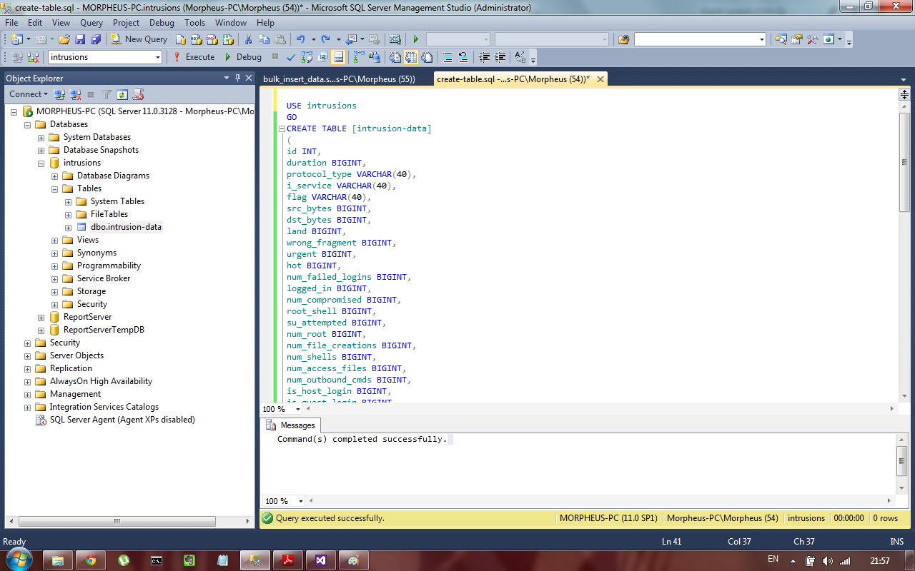

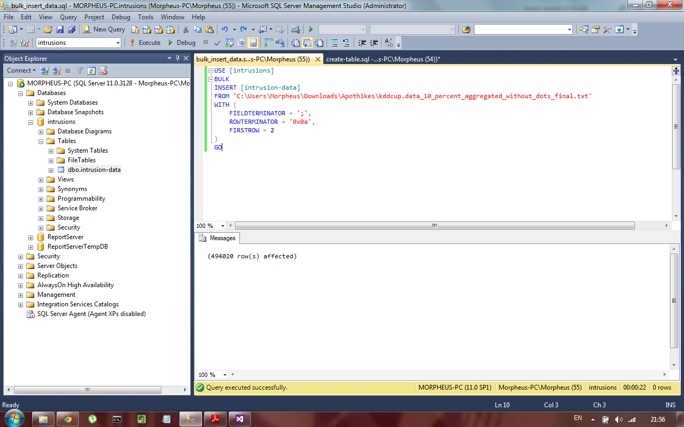

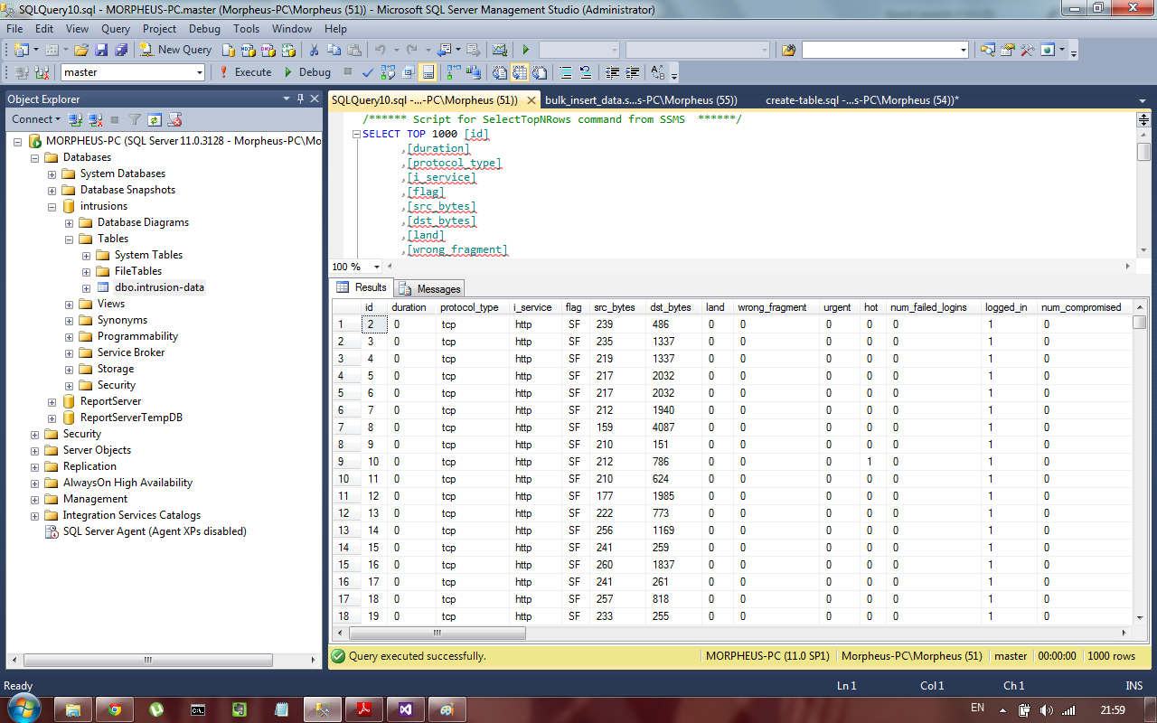

Εικόνα 3:Δοκιμαστικό query με τα top 1000 results.

Για την ολοκλήρωση της επιτυχημένης διαδικασίας εισαγωγής των δεδομένων του dataset στην βάση μας, έγινε η παρακάτω εργασία, της Προπαρασκευής Δεδομένων.

# *2η Εργασία: Προπαρασκευή δεδομένων - Data Preprocessing*

Απαραίτητο στάδιο προκειμένου να ολοκληρωθεί σωστά η διαδικασία εισαγωγής δεδομένων στη βάση, είναι το στάδιο της Προπαρασκευής Δεδομένων.

Τα raw data που κατεβάσαμε, χρειάζεται να περάσουν από Προπαρασκευή Δεδομένων προκειμένου να διορθωθούν πιθανά λάθη, αλλά και να μετατραπούν έτσι ώστε να ταιριάζουν στις ανάγκες μας και στα μοντέλα μας.

Αυτό επιτυγχάνθηκε με τις τεχνικές που περιγράφονται στα παρακάτω βήματα.

**2.1 Ανάλυση τύπων επιθέσεων**

**2.1.1 Denial of Service Attack (DoS)**

Οι DoS επιθέσεις προορίζονται ώστε να εξαναγκάζουν τον στόχο να σταματήσει τις υπηρεσίες που σερβίρει, πλημμυρίζοντας τον με “νόθα” requests.

Μέσω μίας DoS επίθεσης, ο hacker καθιστά μία υπηρεσία υπολογισμού ή μνήμης πολύ απασχολημένη ή πολύ “γεμάτη”. Γι' αυτόν τον λόγο δεν μπορεί να αναλάβει “νόμιμα” requests και ως εκ τούτου αρνείται στους χρήστες πρόσβαση στο μηχάνημα .

Για να ανιχνευθεί μία επίθεση DoS, χαρακτηριστικά σχετικά με τo traffic όπως “ποσοστό συνδέσεων που έχουν ίδιο host και υπηρεσία”, αλλά και χαρακτηριστικά επιπέδου πακέτων όπως “source bytes”, και “ποσοστό πακέτων με λάθη” είναι σημαντικά.

Για να ανιχνευθεί μία επίθεση DoS δεν είναι σημαντικό να γνωρίζεται αν ένας user ήταν συνδεδεμένος ή όχι στο μηχάνημα.

Παραδείγματα: Apache dos, smurf, Neptune, ping of death, back, mail bomb, UDP storm

**2.1.2 Probe Attacks**

Οι επιθέσεις Probe στοχεύουν στη συλλογή πληροφοριών από το δίκτυο-στόχο.

Σε μία Probe επίθεση, ο hacker σαρώνει ένα μηχάνημα ή εξάρτημα προκειμένου να ανιχνεύσει αδυναμίες ή ευπάθειες τις οποίες μπορεί μετά να εκμεταλευθεί. Αυτή η τεχνική χρησιμοποιείται συχνά στην εξόρυξη δεδομένων.

Γι' αυτό, είναι σημαντικό να υπάρχουν μετρήσεις για χαρακτηριστικά όπως “διάρκεια σύνδεσης” και “source bytes” ενώ χαρακτηριστικά όπως “αριθμός δημιουργημένων αρχείων” και “αριθμός αξιολογημένων αρχείων ” δεν είναι αναγκαία προκειμένου να ανιχνευθούν τα probes.

Παραδείγματα: saing, portsweep, mscan, nmap κλπ.

**2.1.3 Remote to Local(R2L) Attacks**

Οι επιθέσεις R2L είναι από τις πιο δύσκολα ανιχνεύσιμες, καθώς συμπεριλαμβάνουν χαρακτηριστικά επιπέδου δικτύου και host.

Σε αυτές, ο χρήστης στέλνει πακέτα σε ένα μηχάνημα, στο οποίο δεν έχει πρόσβαση, προκειμένου να ανιχνεύσει τρωτά σημεία τα οποία μπορεί μετά να εκμεταλευθεί.

Γι' αυτό προτιμούνται χαρακτηριστικά δικτύου, όπως “διάρκεια σύνδεσης” και “υπηρεσία που ζητήθηκε” αλλά και χαρακτηριστικά επιπέδου host, όπως “αριθμός αποτυχημένων login προσπαθειών” μεταξύ άλλων.

Παραδείγματα: xlock, guest, xnsnoop, phf, sendmail dictionary κλπ

**2.1.3 User To Root(U2R) Attacks**

Οι επιθέσεις U2R εμπλέκουν τις σημασιολογικές λεπτομέρεις οι οποίες είναι πολύ δύσκολα ανιχνεύσιμες σε πρώιμο στάδιο. Αυτού του είδους οι επιθέσεις είναι συχνά βασισμένες στο περιεχόμενο και στοχεύουν μία εφαρμογή. Σε αυτές, συνήθως, ο hacker συνδέεται με κανονικό λογαριασμό χρήστη και προσπαθεί να εκμεταλευθεί ευπαθή σημεία του συστήματος προκειμένου να αποκτήσει δυνατότητες χρήστη root(superuser privileges).

Ως εκ τούτου, για την αντιμετώπιση των U2R επιθέσεων, χαρακτηριστικά όπως “αριθμός αρχείων που δημιουργήθηκαν” και “αριθμός κλήσεων shell prompt” επιλέγονται, ενώ πεδία όπως “protocol” και “source bytes” αγνοούνται.

Παραδείγματα: perl, xterm.

**2.2 Διαδικασία προπαρασκευής δεδομένων**

**2.2.1 Data Trimming**

Τα αρχικά records είναι 4.940.000, γι' αυτό και περνάνε από αυτό το στάδιο προκειμένου να φτάσουνε το 10%. Συγκεκριμένα, προτιμάται αυτή η μέθοδος από την μέθοδο του sampling, γιατί η θέση του κάθε record στο log file είναι σημαντική και δεν πρέπει να απορριφθεί. Για παράδειγμα, τα DoS attacks χαρακτηρίζονται από χιλιάδες συνεχόμενα, πανομοιότυπα records. Δεν θα είχε νόημα να διασπάσουμε αυτήν την – εξαρτημένη από τον χρόνο- πληροφορία παίρνοντας τυχαία samples.

Για τα records που χρησιμοποιούμε, έχει χρησιμοποιηθεί ήδη η τεχνολογία αυτή.

**2.2.2 Data cleansing**

Αφότου τα 10% των αρχείων έχουν μαζευτεί, πρέπει να γίνει και άλλη ΠΔ, προκειμένου να ελεγχθεί το αρχείο για invalid data. Σε αυτό ελέγχονται τα records ένα προς ένα, προκειμένου να μην υπάρχουν NULL πεδία, ή περισσότερα πεδία(πχ. 42 πεδία αντί για 41).

Αυτό επίσης έχει γίνει στα corrected_data.

Αυτό που αποφασίσαμε προκειμένου να “βοηθηθεί” η εισαγωγή των δεδομένων στη βάση, αλλά και να είναι πιο αναγνώσιμα τα δεδομένα, είναι η αλλαγή του delimiter(από "," σε ";"), η “αποβολή” της τελείας(“.”) από το τέλος της κάθε γραμμής και η προσθήκη ενός - αυξανόμενου - id σε κάθε γραμμή.

**2.2.3 Aggregation of attack types**

Το αρχικό pool μας έχει 22 τύπους επιθέσεων.

Αποφασίσαμε να μην αναλύσουμε τον κάθε τύπο ξεχωριστά, αλλά να βασιστούμε και να αναλύσουμε τις κατηγορίες στις οποίες αυτοί υπόκεινται.

Οπότε αρχικά συσσωρεύσαμε αυτούς τους 22 τύπους επιθέσεων στις 4 πιο γενικές κατηγορίες που αναλύθηκαν παραπάνω:

* *DoS (Denial Of Service) attacks,*
* *Probe attacks,*
* *r2l(Remote To Local) attacks,*
* *u2r(User To Root) attacks,*

και τις παραπάνω τέσσερις κατηγορίες, σε δύο:

* *Good*,
* *Bad*.

Αυτό σημαίνει ότι θα ασχοληθούμε σε πιο upper level όσον αφορά τα attacks.

Ενώ προχωρήσαμε σε περαιτέρω περιορισμό σε “καλές” και “κακές” κατηγορίες *status*(πχ. *Normal* → *Good*, *DoS* & *Probe* → *Bad*), δεν θα γίνει και περαιτέρω ανάλυση αυτών.

Αυτό γίνεται γιατί οι 4 παραπάνω γενικοί τύποι επιθέσεων έχουν πολύ συγκεκριμένα χαρακτηριστικά και δεν μπορούμε να τους χειριστούμε με κοινό τρόπο στα μοντέλα που θα ορίσουμε παρακάτω.

Οπότε, ενώ το υψηλότερο level συσσώρευσης πιθανών τύπων κάθε record είναι *Good* & *Bad*, πέρα από την επίδειξη των ιεραρχιών και των λειτουργιών *OLAP*, στα παραδείγματα του project θα χρησιμοποιηθούν περισσότερο τα *normal, DoS, probe, r2l, και u2r*.

Η συσσώρευση σε Good & Bad κατηγορίες θα ήταν καλύτερο να γίνει σε ένα μεταγενέστερο processing στάδιο, και όχι στα βασικά data mining μοντέλα μας.

Οι παραπάνω λειτουργίες, δηλαδή το *trimming* των δεδομένων, το καθάρισμα(*cleansing*) των δεδομένων, αλλα και η συσσώρευση των 22 σχετικών τιμών που υποδεικνύουν τι είδους επίθεση αντιστοιχεί σε καθένα από τα 4 παραπάνω είδη επιθέσεων(συμπεριλαμβανομένου και του *normal*), επιτεύχθηκε με ένα Python script:

1. **aggregator.py**

Διαβάζει το αρχείο μία φορά και:

* + Κάνει aggregate τα statuses σε πιο “parent” κατηγορίες.
  + Αφαιρεί την trailing dot στο τέλος κάθε γραμμής.
  + Αλλάζει το κόμμα delimiter(“,”) με ερωτηματικό (semicolon “;”).
  + Διαβάζει γραμμή γραμμή το κείμενο και προσθέτει στην αρχή κάθε γραμμής ένα (αυξανόμενο) id.



Εικόνα 5: preprocessing/format_data/aggregator.py.

## *2.3 Πρόβλεψη τιμών - Τεχνικές Εξόρυξης*

'Οπως είπαμε και παραπάνω, θα προσπαθήσουμε να προβλέψουμε την στήλη status(status_type πιο συγκεκριμένα). Γι' αυτό, χρησιμοποιώντας τεχνικές εξόρυξης στα κατάλληλα πεδία θα προσπαθήσουμε να προβλέψουμε από ποιες στήλες επηρεάζεται η τιμή της κάθε στήλης.

## *2.3.1 Δημιουργία Data Source*

Θα δημιουργήσουμε το Data Source πάνω στην βάση που φτιάξαμε, προκειμένου να γίνει εξόρυξη δεδομένων και ανάλυσή τους. Οπότε στο λογισμικό **SQL Data Tools for Visual Studio**:

*DataSources(Right-Click)* NewDataSource:

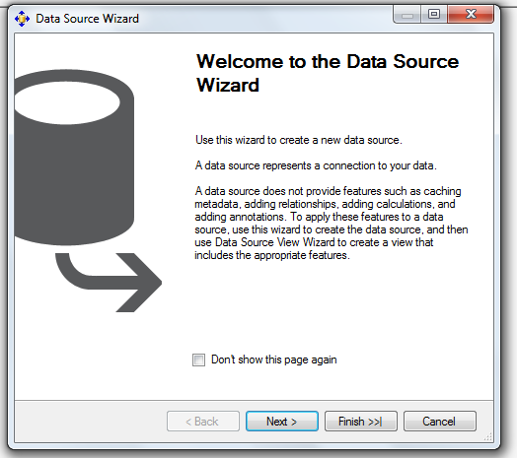

Εικόνα 74:New data source wizard(1) - Εκκίνηση

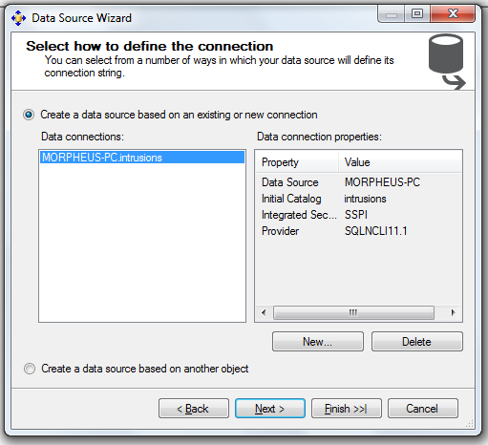

Εικόνα 8:New data source wizard(2)- Επιλογή Server & Βάσης

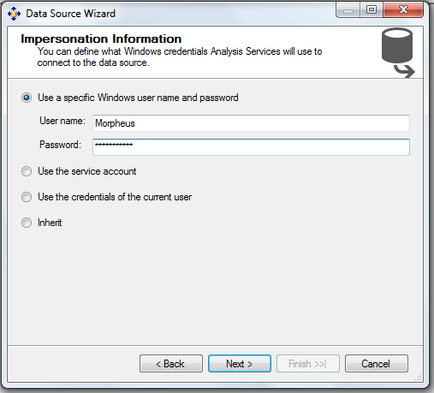

Εικόνα 9:New data source wizard(3)- Εισαγωγή Username/Password.

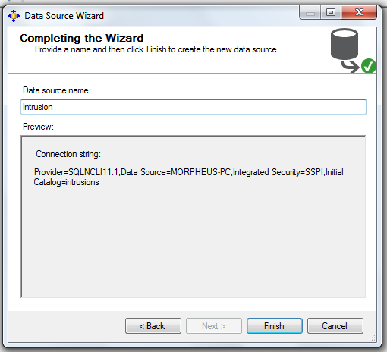

Εικόνα 10:New data source wizard(4) - Οριστικοποίηση.

## *2.3.2 Δημιουργία Data Source View*

Έπειτα, θα δημιουργηθεί το Data Source View, στους πίνακες του οποίου θα εφαρμοστούν τα μοντέλα εξόρυξης γνώσης.

Θα δημιουργήσουμε το Data Source πάνω στην βάση που φτιάξαμε, προκειμένου να γίνει εξόρυξη δεδομένων και ανάλυσή τους. Οπότε στο λογισμικό **SQL Data Tools for Visual Studio**:

*DataSourceView(Right-Click)* NewDataSourceView:

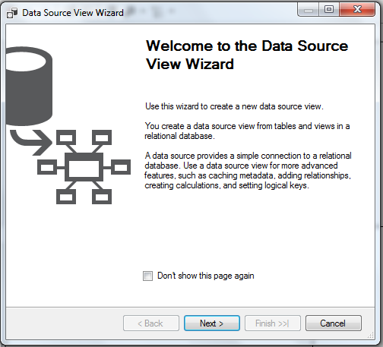

Εικόνα 11: New data source view wizard(1) - Εκκίνηση.

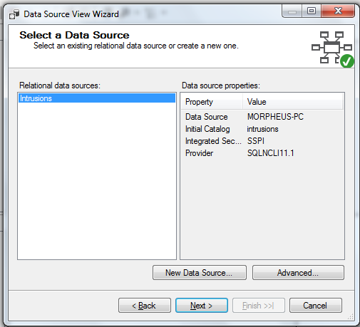

Εικόνα 11: New data source view wizard(2) - Επιλογή Data Source.

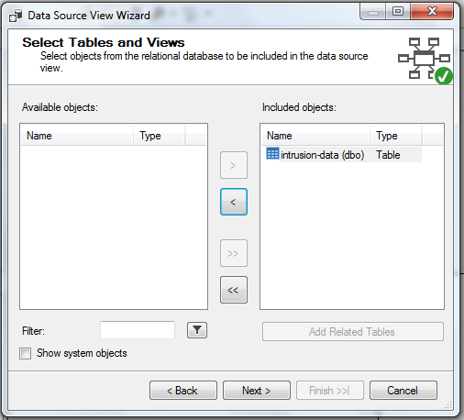

Εικόνα 12: New data source view wizard(2) - Επιλογή της βάσης.

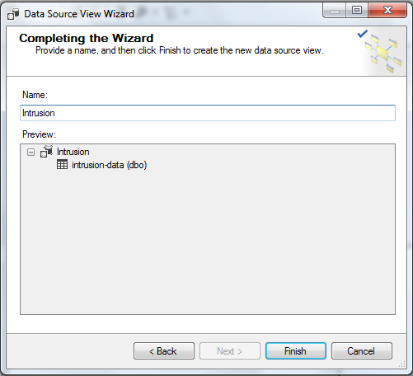

Εικόνα 13: New data source view wizard(4) - Οριστικοποίηση.

## *C:\Users\UHU\Dropbox\PaPei\2015\Apothikes Dedomenwn Kai Eksoryksis Gnwsis\Αποθήκες Δεδομένων - Εργασία 2014-2015\images\data source view\dsv4.png*

Εικόνα 14: Προεπισκόπηση του Intrusions Data Source View.

Μετά τον επιτυχημένο ορισμό των Data Source και Data Source View, μπορούμε να ξεκινήσουμε εφαρμόζοντας τις τεχνικές εξόρυξης γνώσης προκειμένου να προβλέψουμε τις τιμές του πεδίου *status*(συγκεκριμένα του *status_type*).

## *2.3.3 Δημιουργία Mining Structure*

Θα εφαρμοστεί στην στήλη status. Οπότε στο λογισμικό **SQL Data Tools for Visual Studio**:

*Mining Structure(Right-Click)* NewMiningStructure:

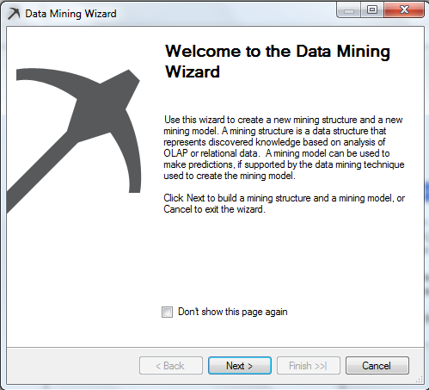

Εικόνα 15: New data mining wizard(1) - Εκκίνηση.

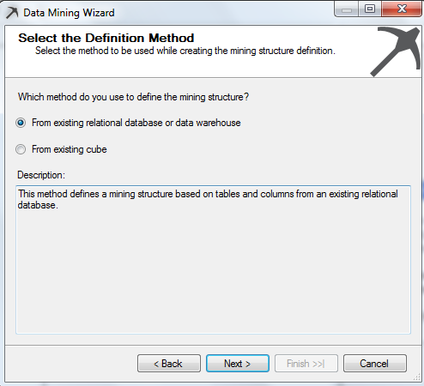

Εικόνα 16: New data mining wizard(2) - Επιλογή υπάρχοντος βάσης.

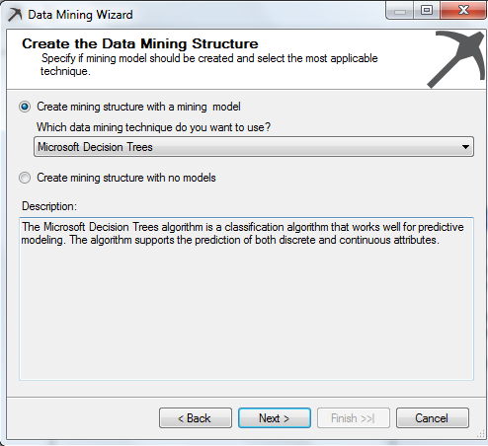

Εικόνα 17: New data mining wizard(3) - Επιλογή decision tree ως πρώτη τεχνική.

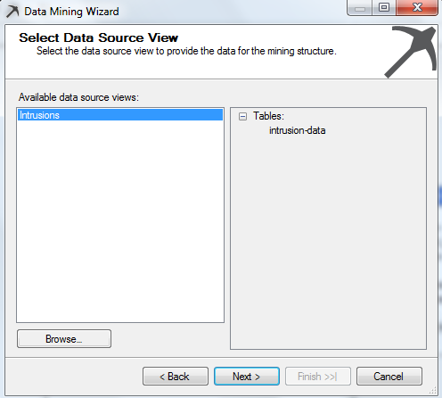

Εικόνα 18: New data mining wizard(4) - Επιλογή Data Source View "Intrusions".

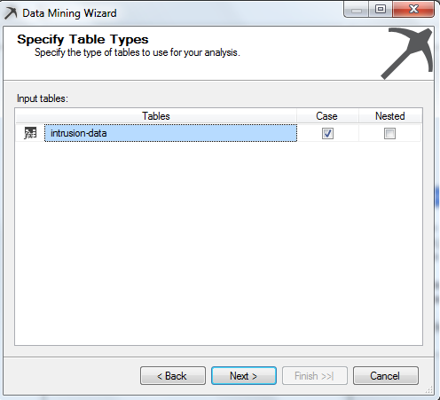

Εικόνα 19: New data mining wizard(5) - Επιλογή table "intrusion-data".

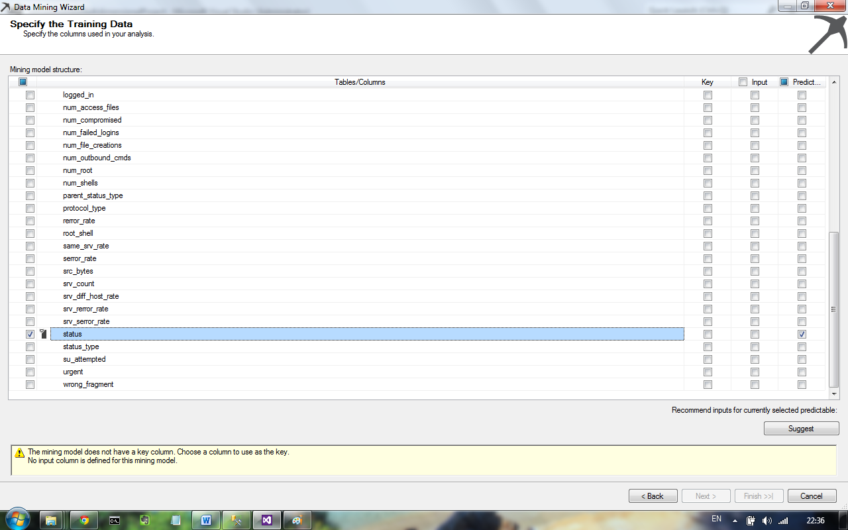

Εικόνα 20: New data mining wizard(6) - Επιλογή του πεδίου status ως predictable key.

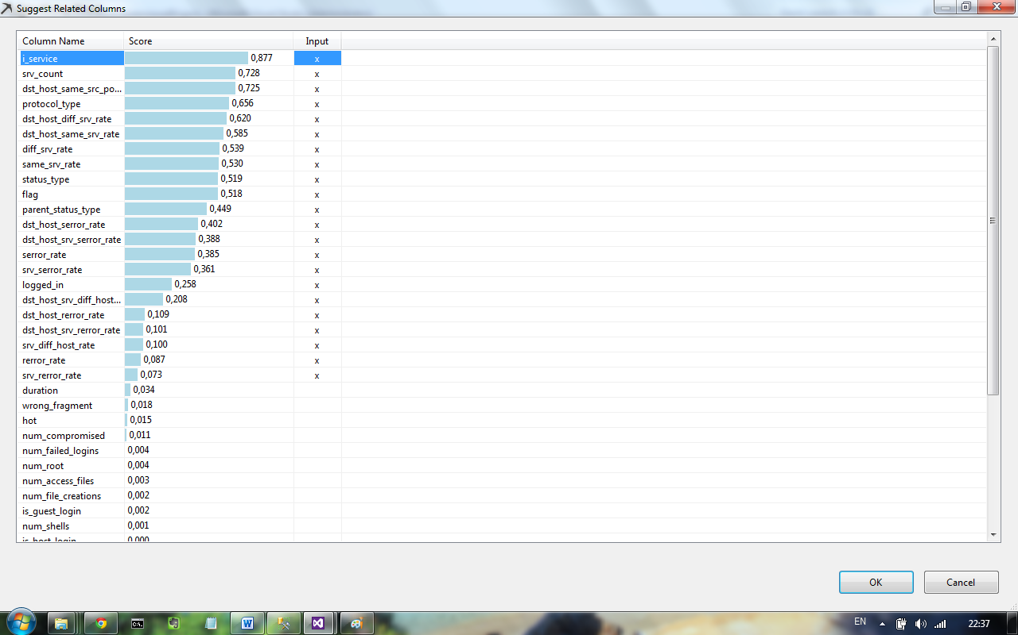

Εικόνα 20: New data mining wizard(7) - Επιλογή των related columns.

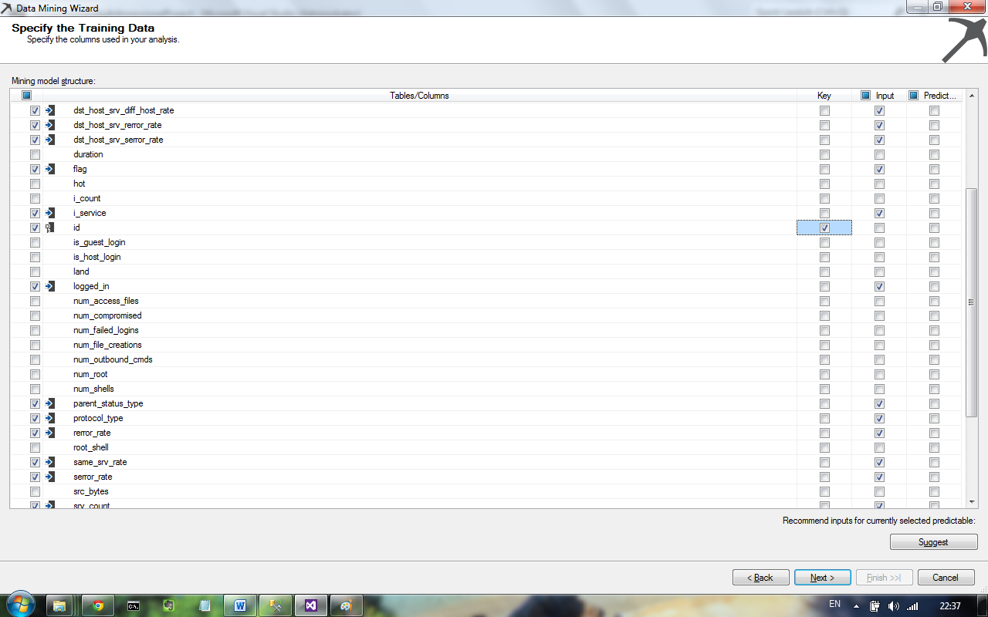

Εικόνα 21: New data mining wizard(8) - Επιλογή του πεδίου "id" ως key. Και των υπολοίπων ως πεδία input.

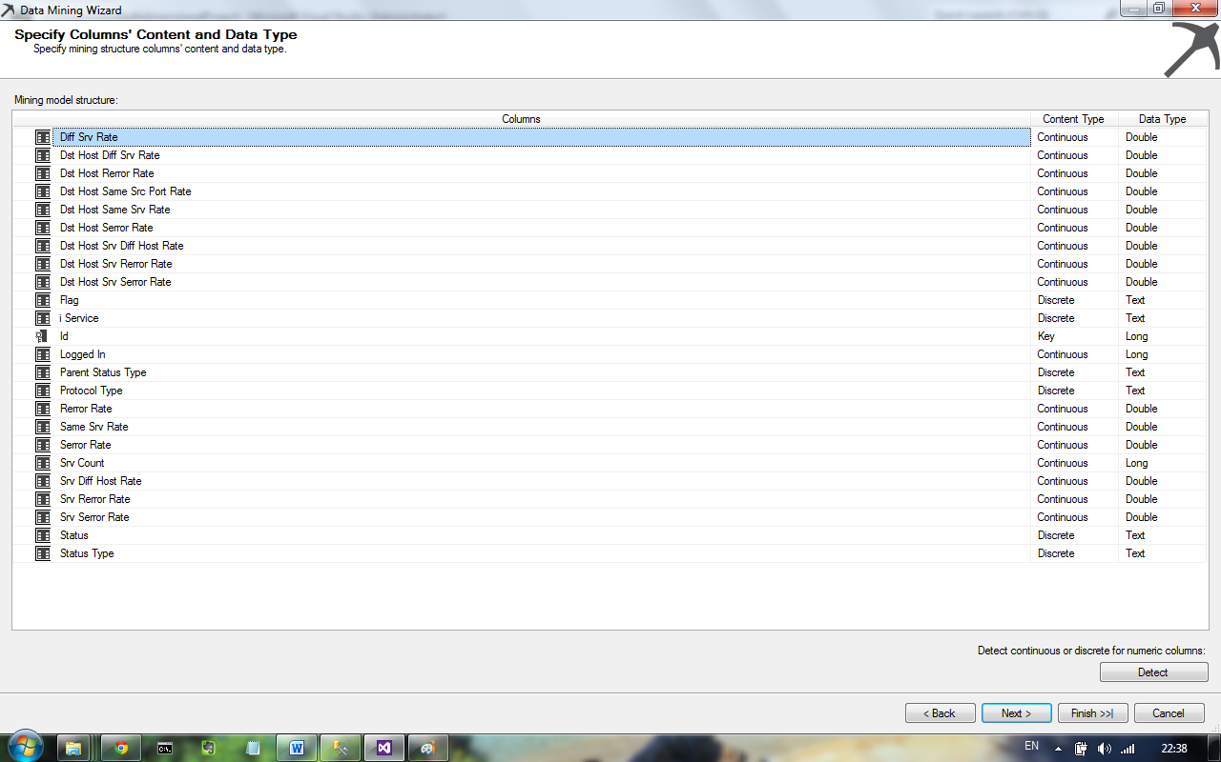

Εικόνα 22: New data mining wizard(9) - Επαλήθευση πεδίων.

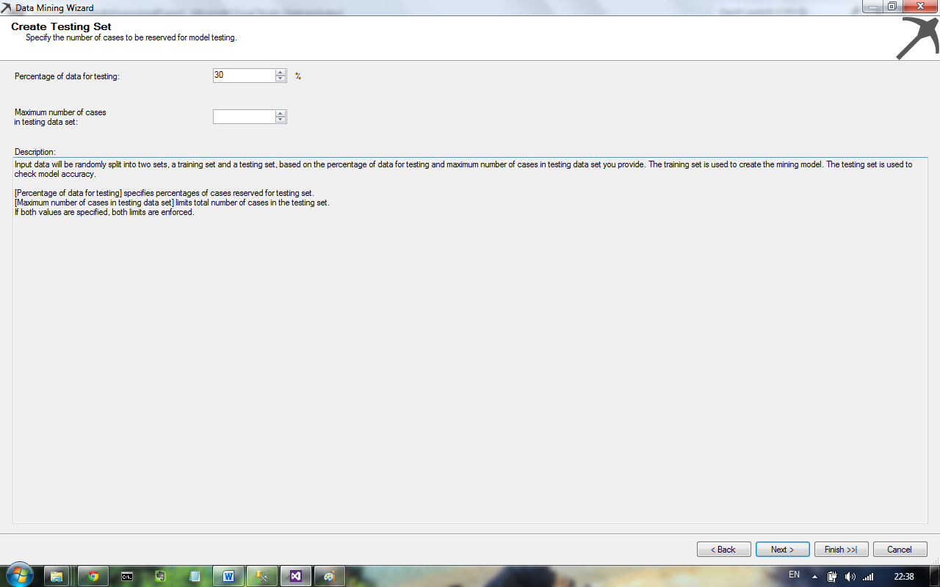

Εικόνα 23: New data mining wizard(10) - Επιλογή του 30% των συνολικών data.

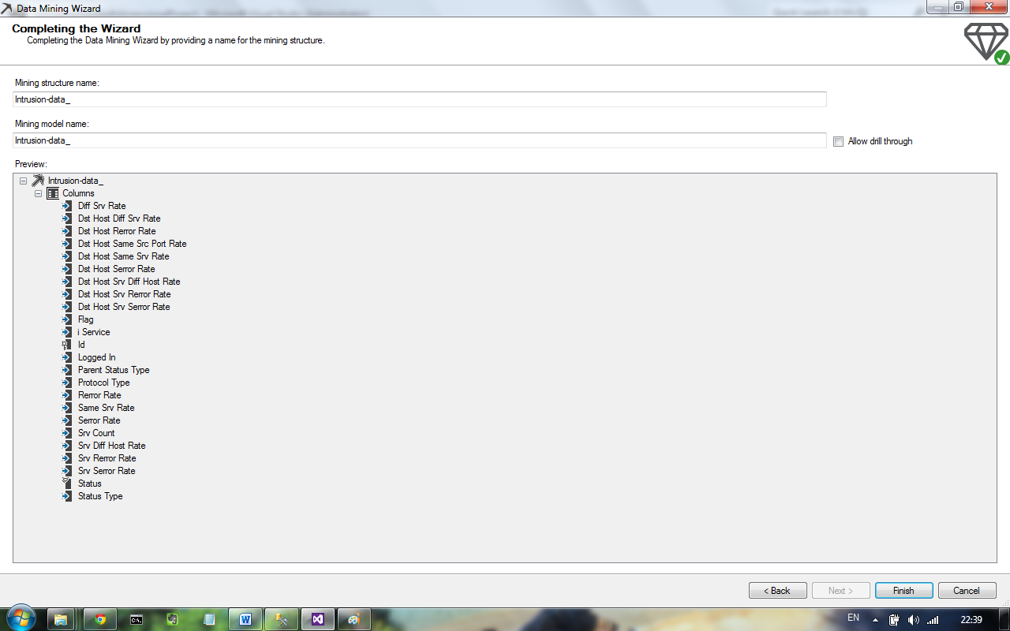

Εικόνα 24: New data mining wizard(11) - Επαλήθευση.

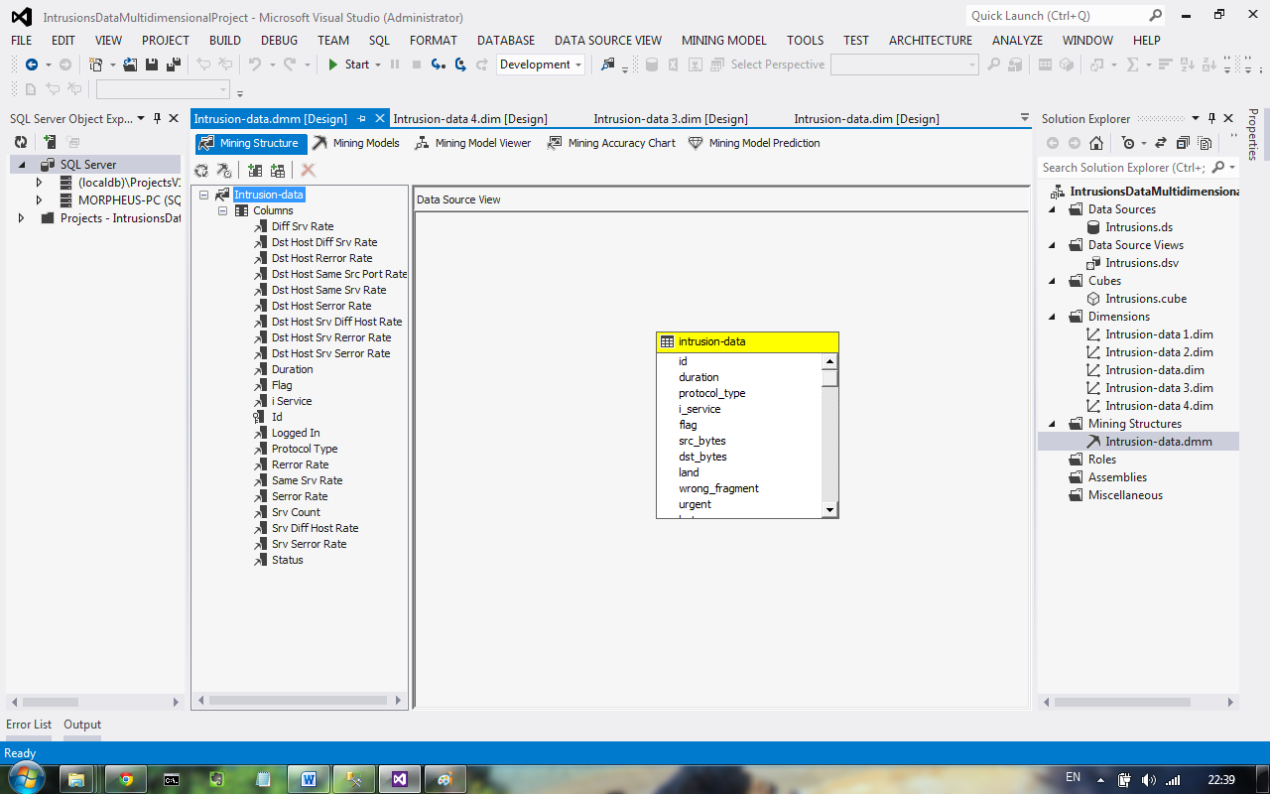

Εικόνα 25: Προεπισκόπηση του data mining structure "intrusion-data".

## *2.3.4 Τεχνική εξόρυξης με Decision Tree*

Αφότου αποθηκεύσουμε το Project, το κάνουμε deploy(Πατώντας το "*Start*"). Εκτελούμε έτσι την εντολή εξόρυξης.

Αυτόματα, στο tab *MiningModelViewer* εμφανίζεται το *MiningModel* το οποίο εφαρμόστηκε.

Πηγαίνοντας στο tab *DecisionTree*, παρατηρούμε το δέντρο απόφασης το οποίο εφαρμόστηκε από τον αλγόριθμο για την πρόβλεψη της στήλης *status.*

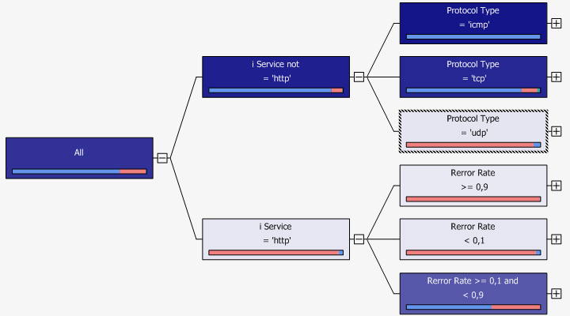

*Εικόνα 26: Δέντρο απόφασης για το πεδίο "status"(με τιμή "DoS") - 3 steps.*

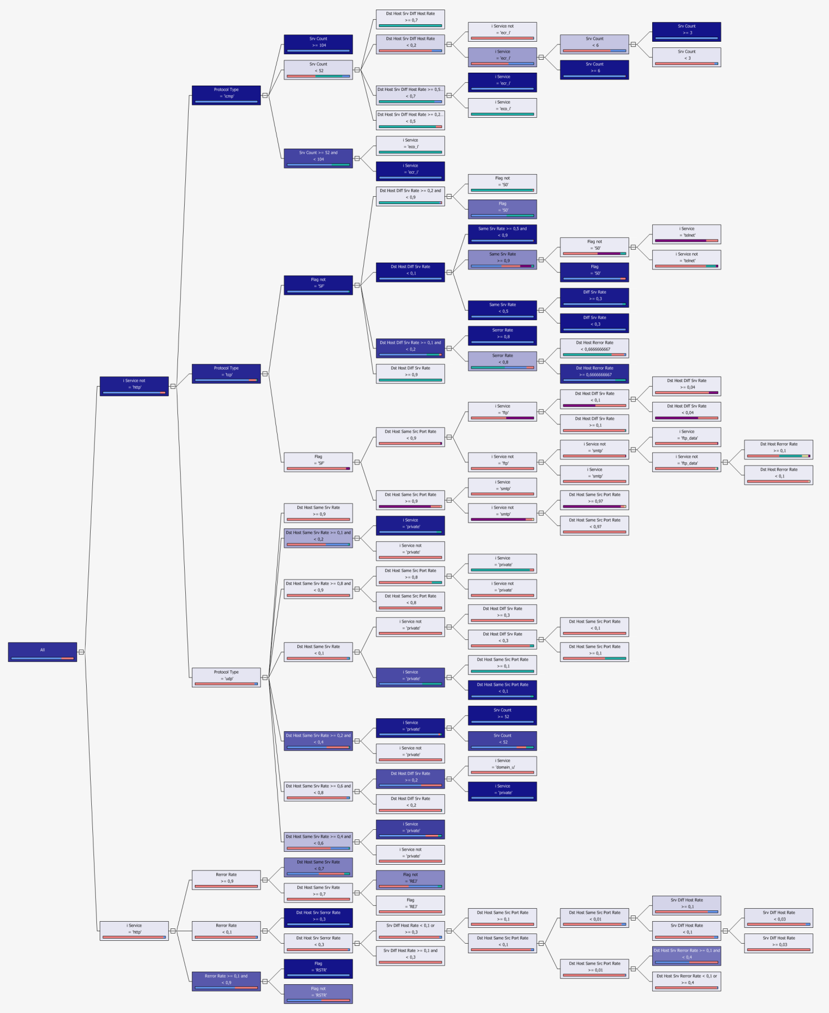

*Εικόνα 27: Δέντρο απόφασης για το πεδίο "status"(με τιμή DoS) - full steps.*

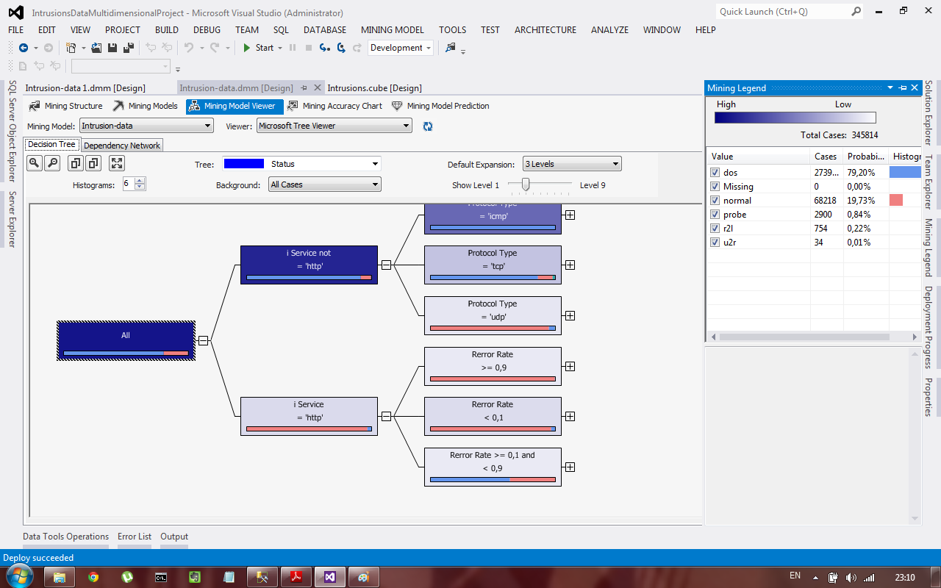

*Εικόνα 28: Δέντρο απόφασης για όλες τις τιμές του πεδίου "status" - 3 steps.*

Έπειτα, παρατηρούμε για το πεδίο status τα αντίστοιχα **Classification Matrix**, **Dependency Network** και **Lift Chart** σχεδιαγράμματα προκειμένου να δούμε πόσο ακριβής είναι ο αλγόριθμος:

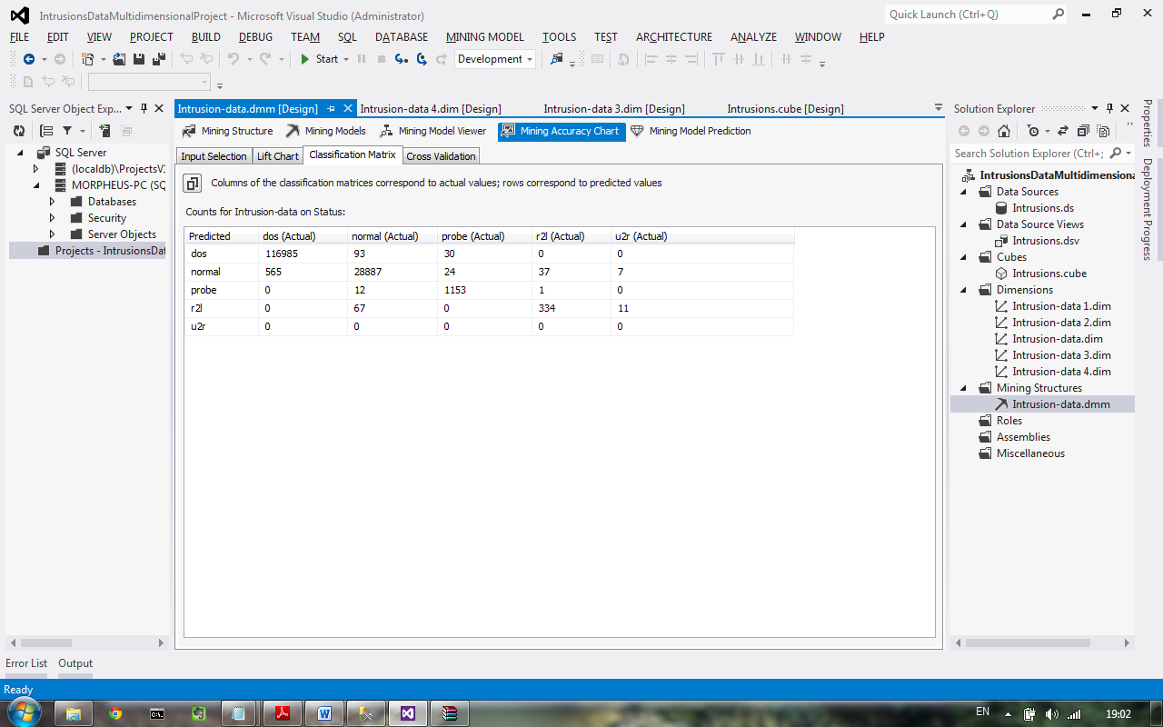

*Εικόνα 29: Classification Matrix πεδίου status.*

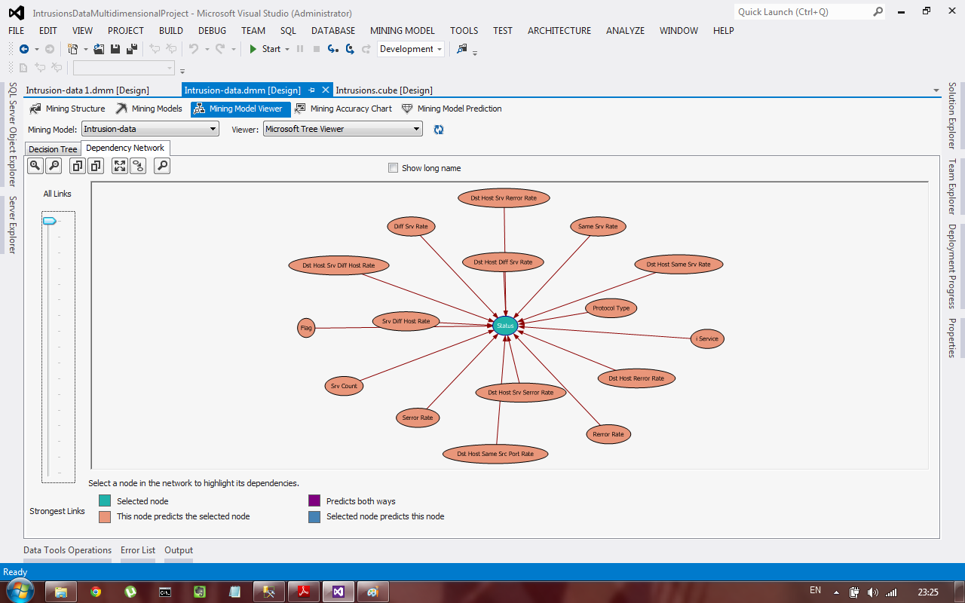

*Εικόνα 30: Dependency Network πεδίου status - Total.*

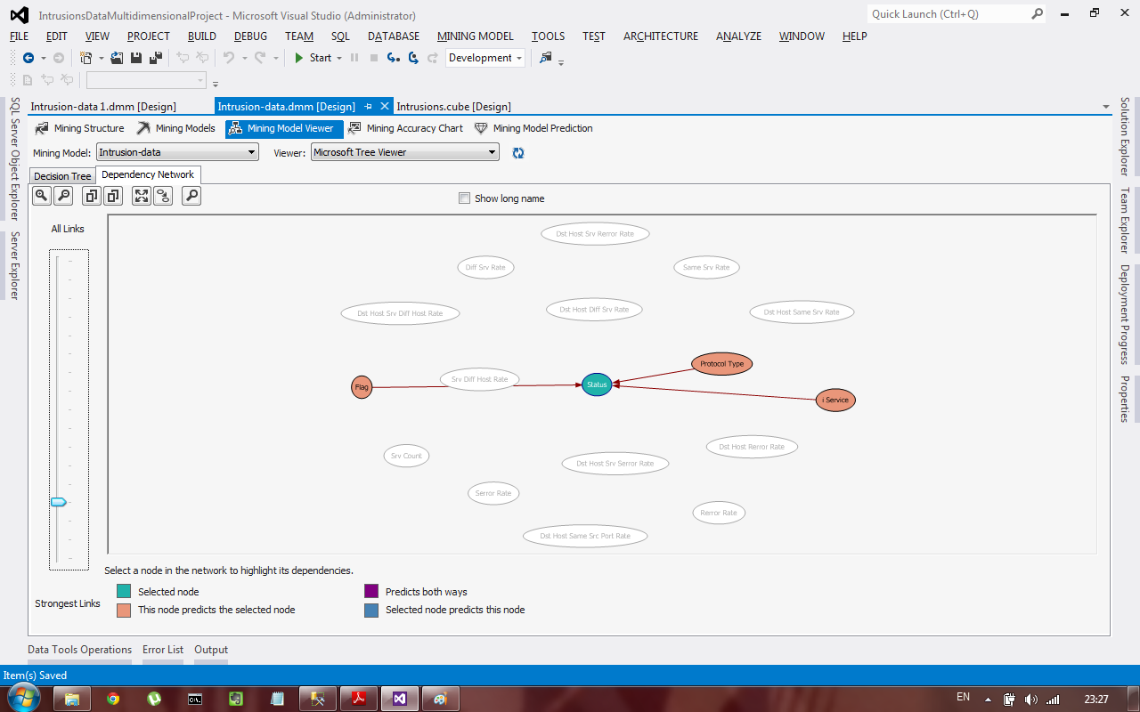

*Εικόνα 31: Dependency Network πεδίου status - 3 top dependent fields (Protocol type, iService, Flag).*

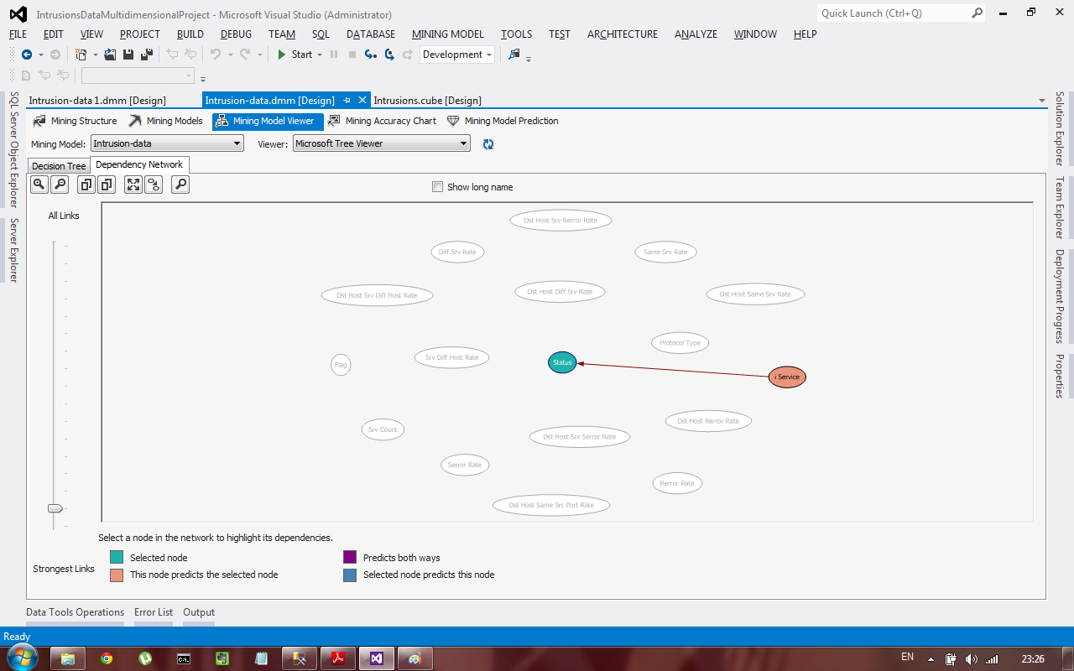

*Εικόνα 32: Dependency Network πεδίου status - Top dependend field (iService)*

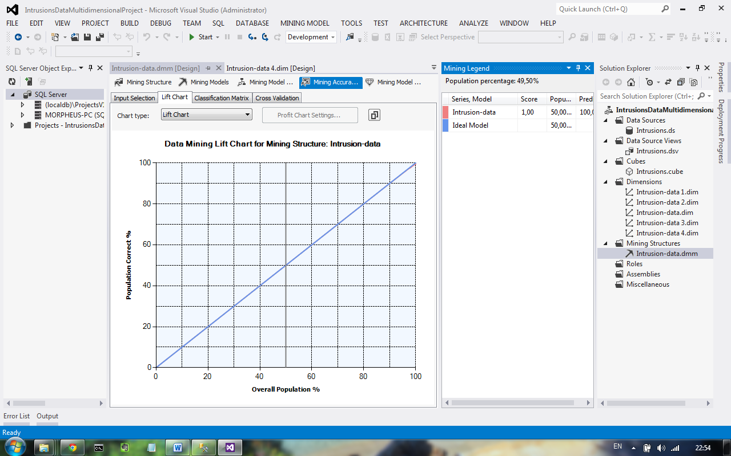

*Εικόνα 33: Lift Chart πεδίου status.*

**Από το lift chart, καταλαβαίνουμε ότι το αρχείο "*kddcup_data_10_percent_corrected*" πάνω στο οποίο ζητήθηκε να αναλύσουμε δεδομένα, δεν περιέχει κενές, λανθασμένες τιμές, γι'αυτό αποφασίζουμε να "διαστρεβλώσουμε" τα data του αρχείου και συγκεκριμένα του πεδίου status.**

## *2.4 Διαστρέβλωση στοιχείων - Επανάληψη τεχνικής εξόρυξης*

## *2.4.1 Διαστρέβλωση στοιχείων του αρχείου kddcup_data_10_percent_corrected*

Γι' αυτόν τον σκοπό, χρησιμοποιήσαμε ένα λίγο διαφορετικό script, το "*corrupter.py",* στο οποίο, ανά 20 σειρές, βάζουμε "null" στην τιμή του πεδίου status, φτιάχνοντας το "*kddcup.data_10_percent_corrupted.txt*" αρχείο το οποίο και θα κάνουμε import στην βάση.



*Εικόνα 34: corrupter.py*

## *2.4.2 Δημιουργία νέου, "corrupted" Πίνακα.*

Αφότου δημιουργήσαμε ένα αρχείο με corrupted data, θα δημιουργήσουμε έναν νέο "corrupted" πίνακα, πάνω στον οποίο θα εφαρμόσουμε ξανά την τεχνική εξόρυξης, κάνοντας τα παρακάτω βήματα:



*Εικόνα 35: Δημιουργία "intrusion_corrupted_data" Πίνακα*



*Εικόνα 36: Εισαγωγή δεδομένων του αρχείου "kddcup.data_10_percent_corrupted" στον Πίνακα "intrusion_corrupted_data"*



*Εικόνα 37: Δημιουργία view "full_data" με τις τιμές που το πεδίο status δεν είναι "null".*

## *2.4.3 Δημιουργία νέου Mining Structure με τον corrupted Πίνακα και το παραπάνω view.*

Εφόσον έχουμε πλέον Table με corrupted data στην βάση μας, δημιουργούμε ένα καινούργιο mining structure, πάνω σε αυτά τα δεδομένα:

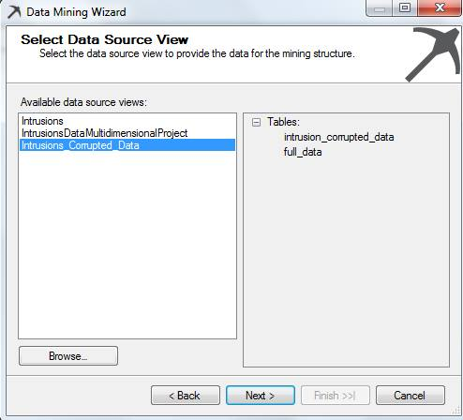

*Εικόνα 38: Επιλογή του Data Source View με τα corrupted data.*

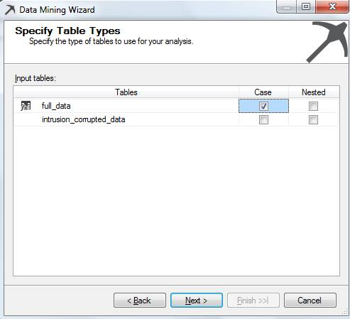

*Εικόνα 39: Επιλογή μελέτης πάνω στο view με τα σωστά data(full_data view)*

Επιλογή πεδίων με χαμηλότερο "score" συσχέτισης για να μείωσουμε, πειραματικά την απόδοση πρόβλεψης τιμών για το πεδίο "*status*".

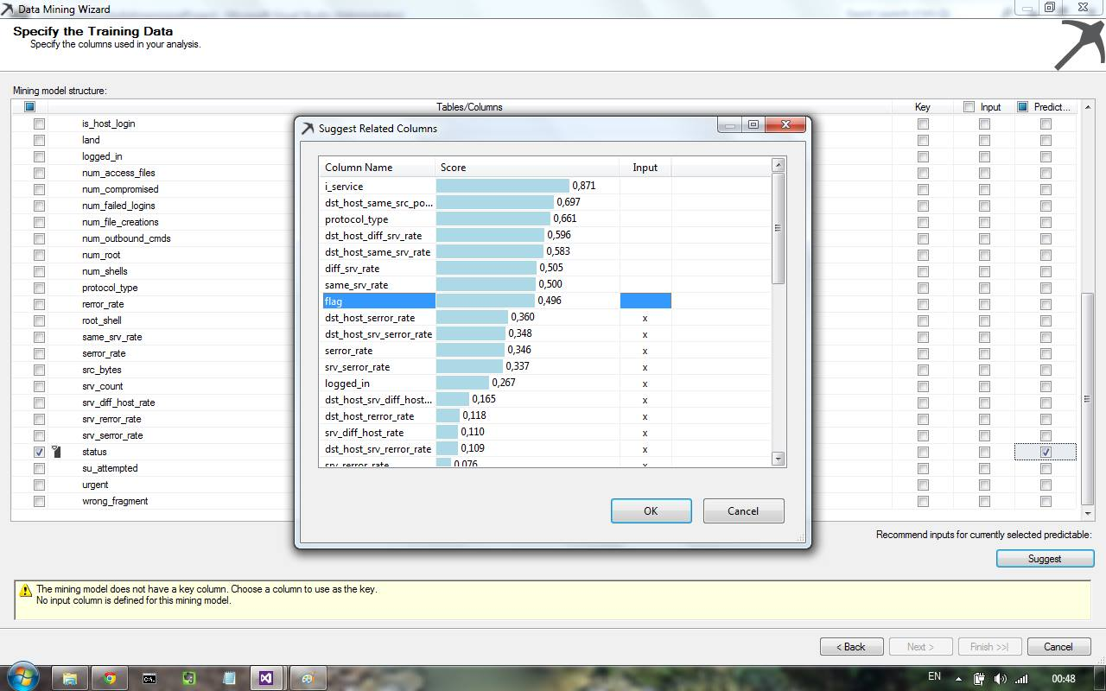

*Εικόνα 40: Επιλογή του πεδίου "id" ως key. Και των υπολοίπων ως πεδία input.*

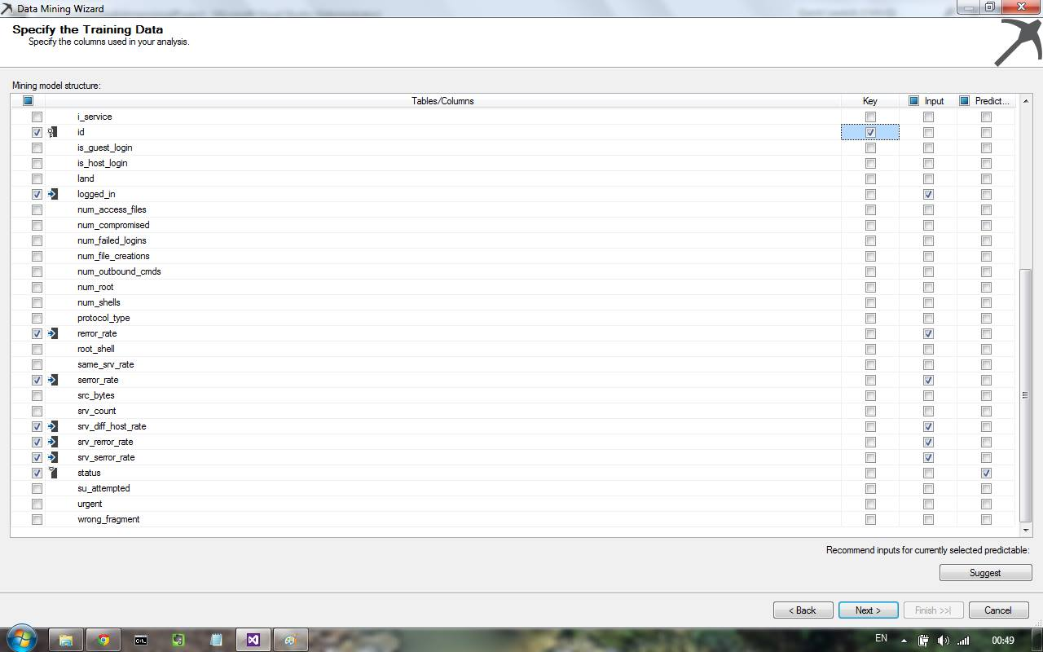

*Εικόνα 41: Τελικός προσδιορισμός δομής εξόρυξης.*

## *2.4.4 Εφαρμογή ξανά τεχνικής εξόρυξης με Decision Tree*

Αφότου τελειώσουμε με την δημιουργία της νέα δομής εξόρυξης, κατευθείαν ελέγχουμε το διάγραμμα *Lift Chart, προκειμένου να δούμε αν όντως έχουμε πλέον απόκλιση:*

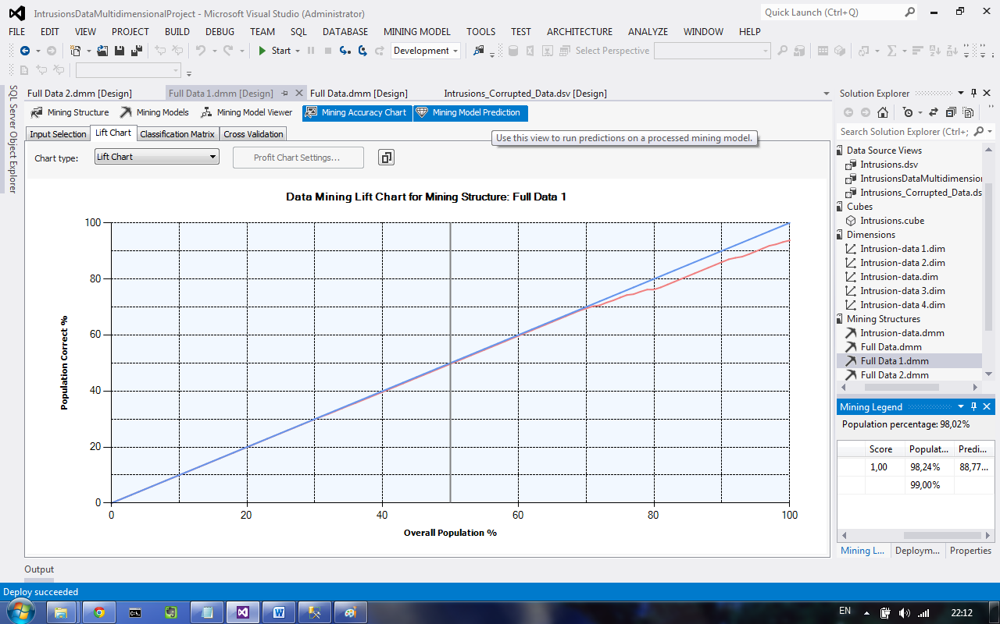

*Εικόνα 42: Διάγραμμα Lift-chart πάνω στα corrupted data.*

Πράγματι, παρατηρείται μείωση της ακρίβειας πρόβλεψης.

Θα μπορούσε να προκύψει και από την παρατήρηση του *classification matrix* παρακάτω:

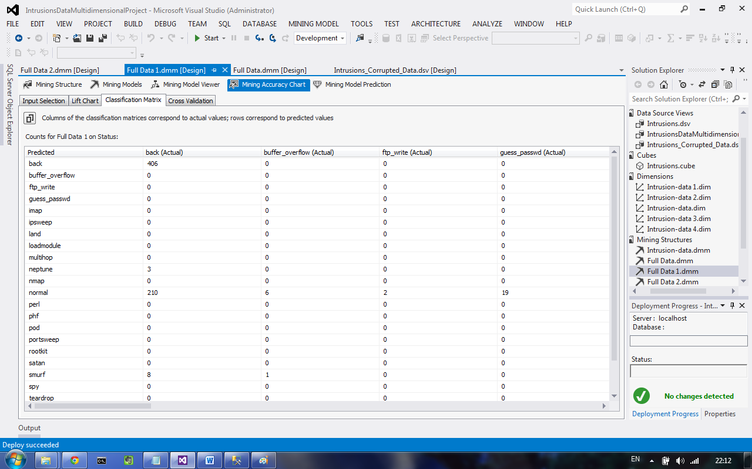

*Εικόνα 43: Classification matrix.*

Αντίστοιχα, παραθέτουμε όπως και πριν τα παρακάτω διαγράμματα:

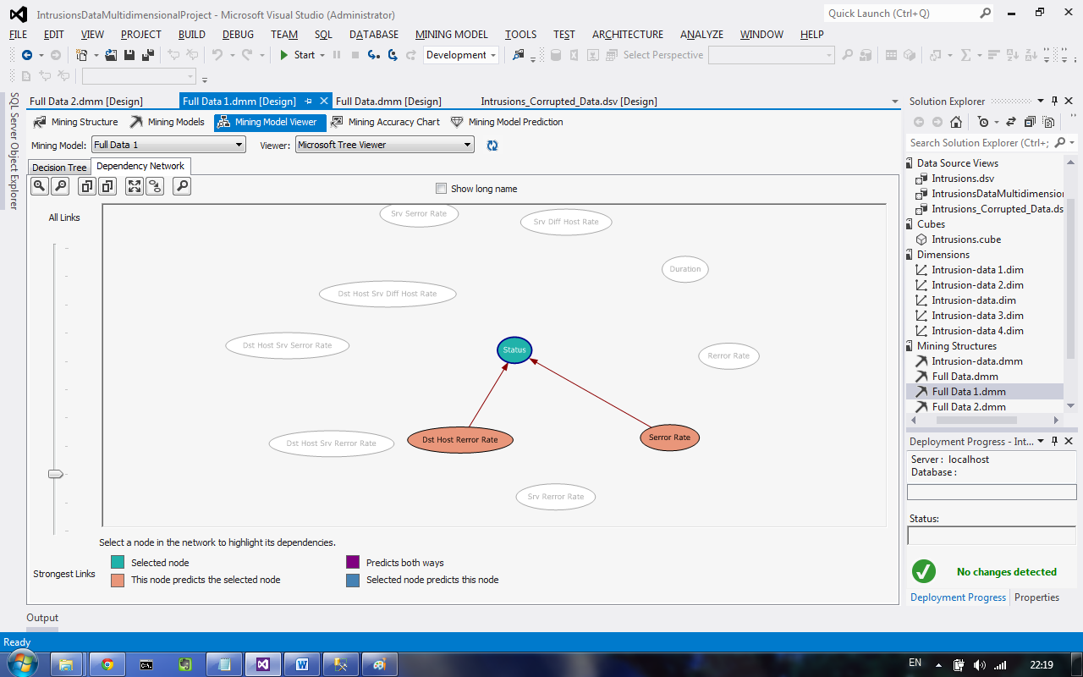

*Εικόνα 44: Dependency Network - 3 nodes.*

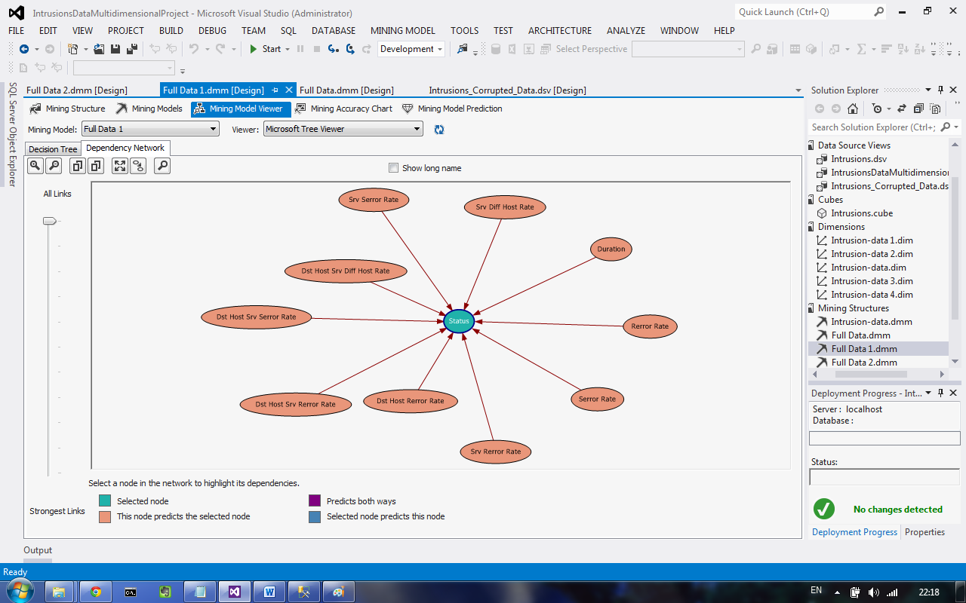

*Εικόνα 45: Dependency Network - Full Nodes.*

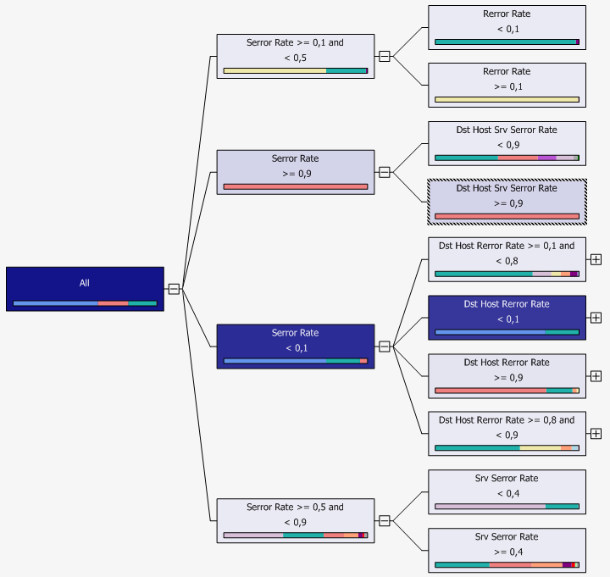

*Εικόνα 46: Decision Tree - 3 steps.*

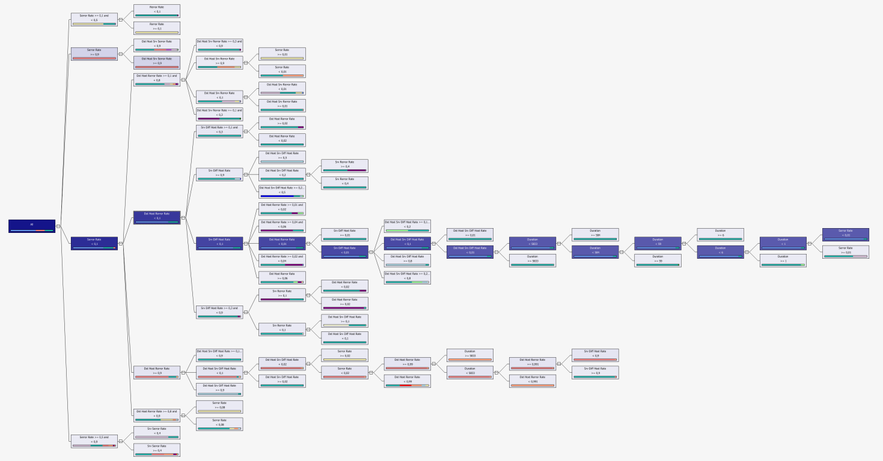 *Εικόνα 46: Decision Tree - Full steps*

## *2.4.5 Εφαρμογή ξανά τεχνικής εξόρυξης με Decision Tree*

Σύμφωνα με αυτήν την δομή πρόβλεψης και εξόρυξης συμπληρώνουμε σε ένα πίνακα τις τιμές null του πίνακα "*intrusions_corrupted_data*"

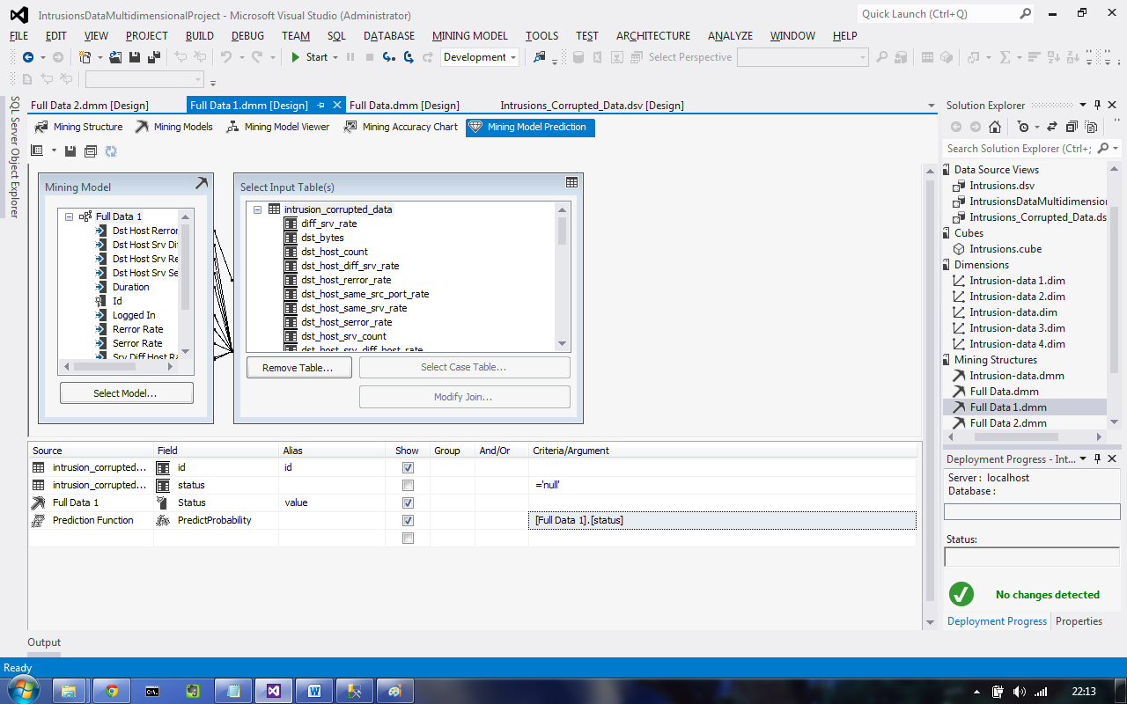 *Εικόνα 47: Prediction Model Set*

*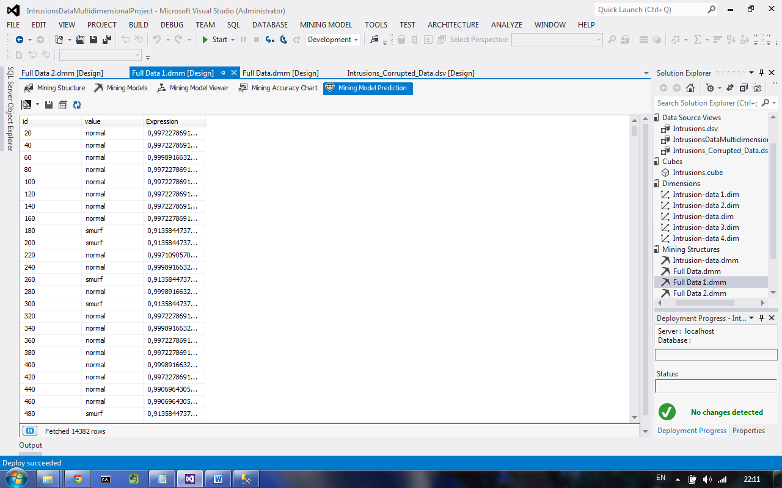 Εικόνα 48: Αποτελέσματα του Query.*

Τα αποτελέσματα αυτού του Query, τα αποθηκεύουμε στον πίνακα "full1_min_str_null_predict":

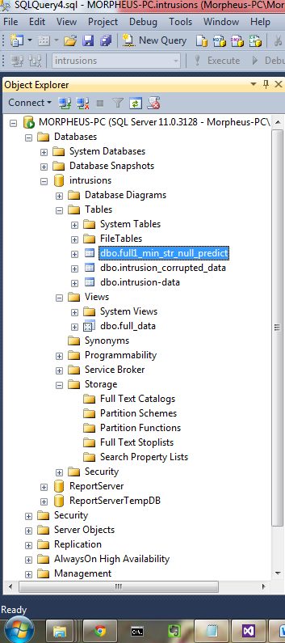

*Εικόνα 49: "full1_min_str_null_predict" Πίνακας*

# *3η Εργασία: Υλοποίηση της Αποθήκης Δεδομένων*

## *3.1 Δημιουργία της ΑΔ*

## *3.1.1 Δημιουργία του Κύβου*

Στο σύνολο δεδομένων, ξεκινάμε την διαδικασία για την δημιουργία μιας αποθήκης δεδομένων - κύβο - προκειμένου να την επεξεργαστούμε σε επόμενη εργασία. Οπότε στο λογισμικό **SQL Data Tools for Visual Studio**: Cubes*(Right-Click)* New Cube:

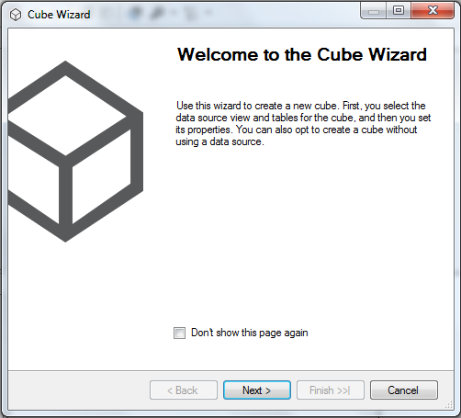

Εικόνα 505: New Cube wizard(1) - Εκκίνηση

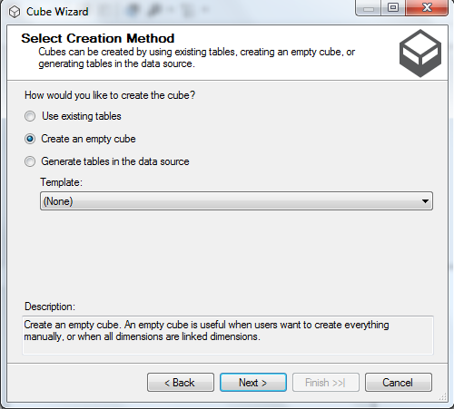

Εικόνα 516: New Cube wizard(1) - Δημιουργία ενός άδειου Cube.

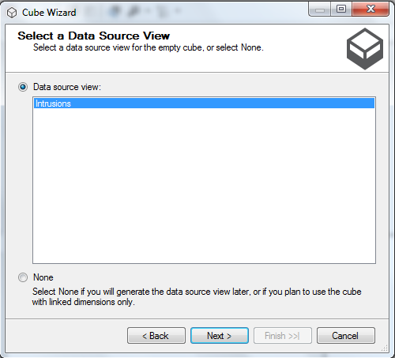

Εικόνα 527: New Cube wizard(1) - Επιλογή του Data Source View "intrusions"

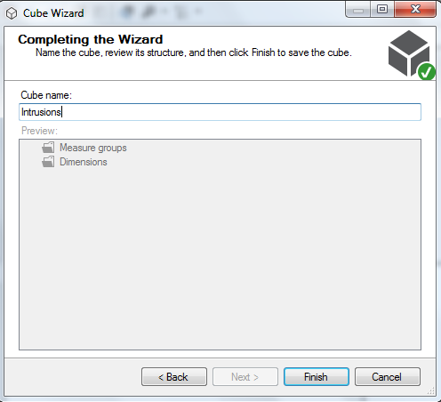

Εικόνα 538: New Cube wizard(4) - Οριστικοποίηση

## *3.1.1 Δημιουργία Διαστάσεων Κύβου*

Στην συνέχεια, θα δημιουργήσουμε τις διαστάσεις του κύβου που δημιουργήθηκε παραπάνω.

Οπότε στο λογισμικό **SQL Data Tools for Visual Studio**:

*Dimensions(Right-Click)* NewDimension:

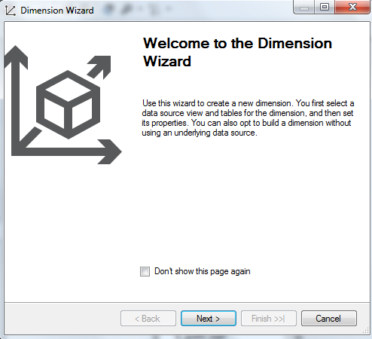

Εικόνα 539: New Dimension wizard(1) - Εκκίνηση

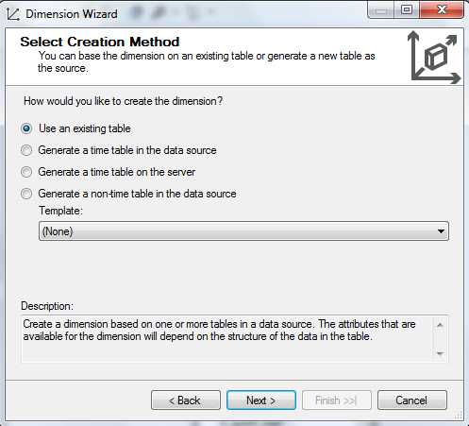

Εικόνα 5410: New Dimension wizard(2) - Επιλογή "χρησιμοποίηση υπάρχοντος Πίνακα"

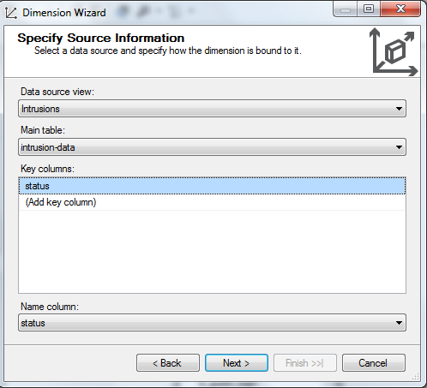

Εικόνα 5511: New Dimension wizard(3) - Επιλογή στοιχείου διάστασης(στην προκειμένη, status).

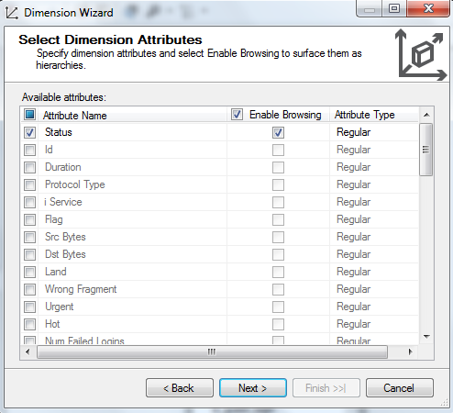

Εικόνα 5612: New Dimension wizard(4) - Επιλογή του Enable Browsing.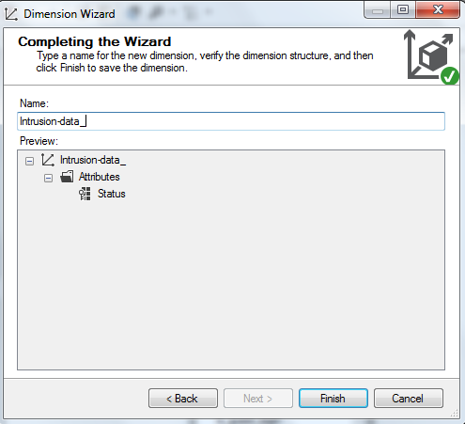

Εικόνα 5713: New Dimension wizard(5) - Οριστικοποίηση.

Αντίστοιχα, για όλα τα υπόλοιπα dimensions. Έτσι δημιουργούνται τα παρακάτω:

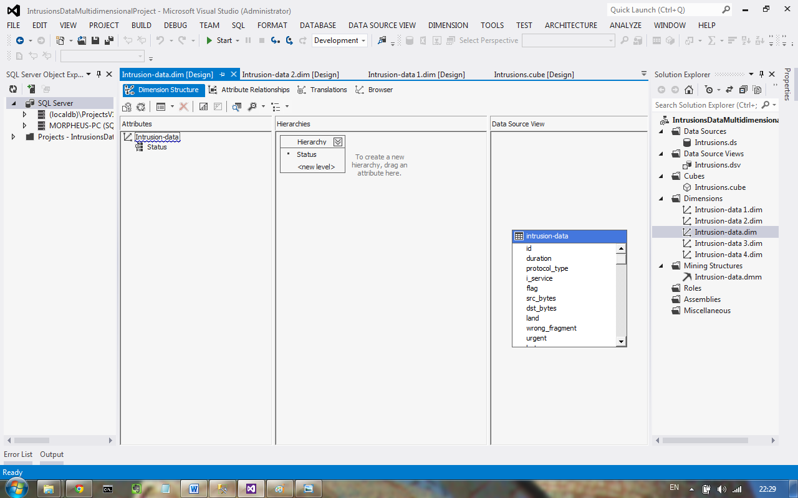

Εικόνα 5814: Status Dimension.

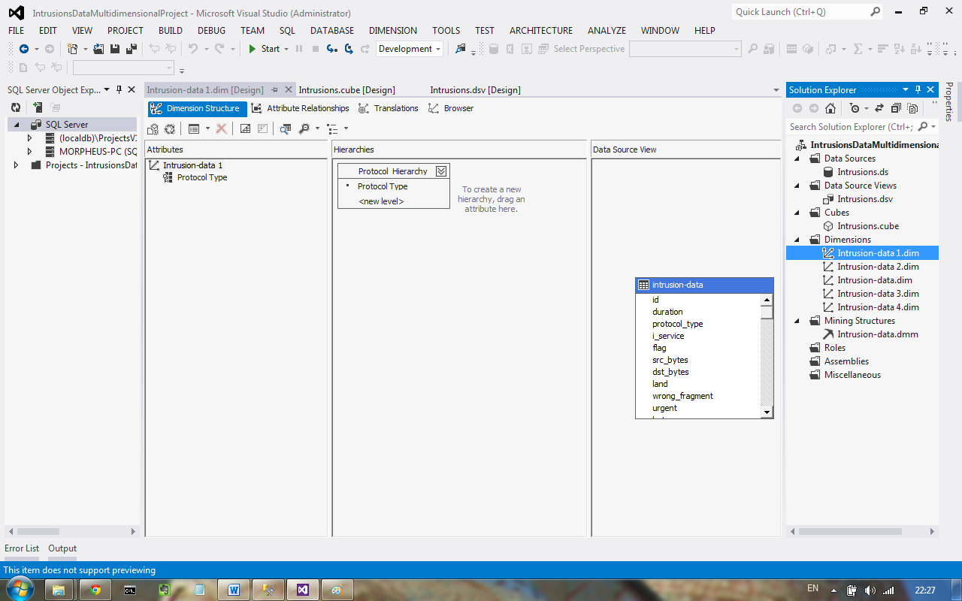

Εικόνα 5915: Protocol Type Dimension.

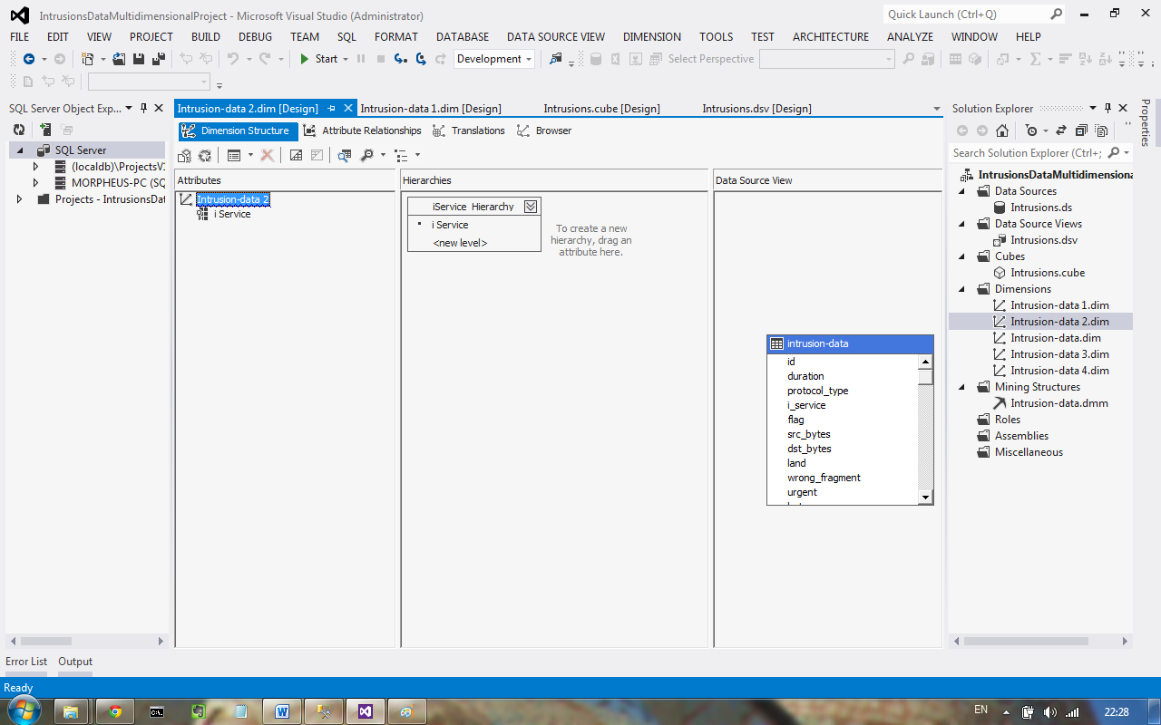

Εικόνα 6016: iService Dimension.

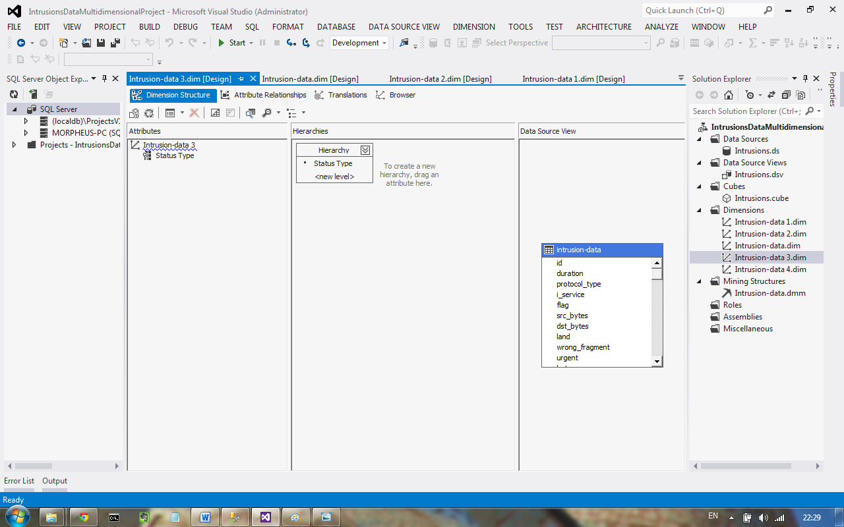

Εικόνα 6117: Status Type Dimension.

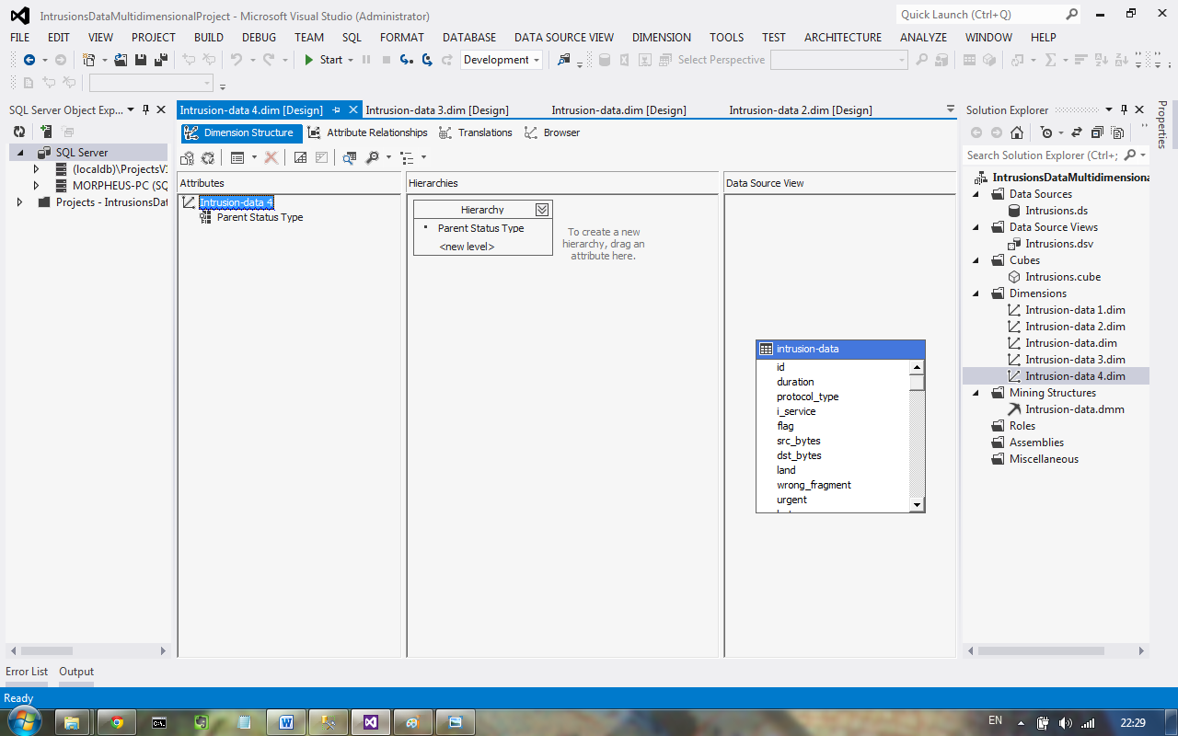

Εικόνα 6018: Parent Status Type Dimension.

# *4η Εργασία: Αναλυτική επεξεργασία - OLAP*

O κύβος που σχεδιάστηκε στην προηγούμενη εργασία, θα χρησιμοποιηθεί για ενδεικτικά, για τις λειτουργίες OLAP(roll-up, drill-down, slice, dice).

Αρχικά επιλέξαμε μία αναπαράσταση του κύβου, η οποία θα βολέψει στην υλοποίησή τους:

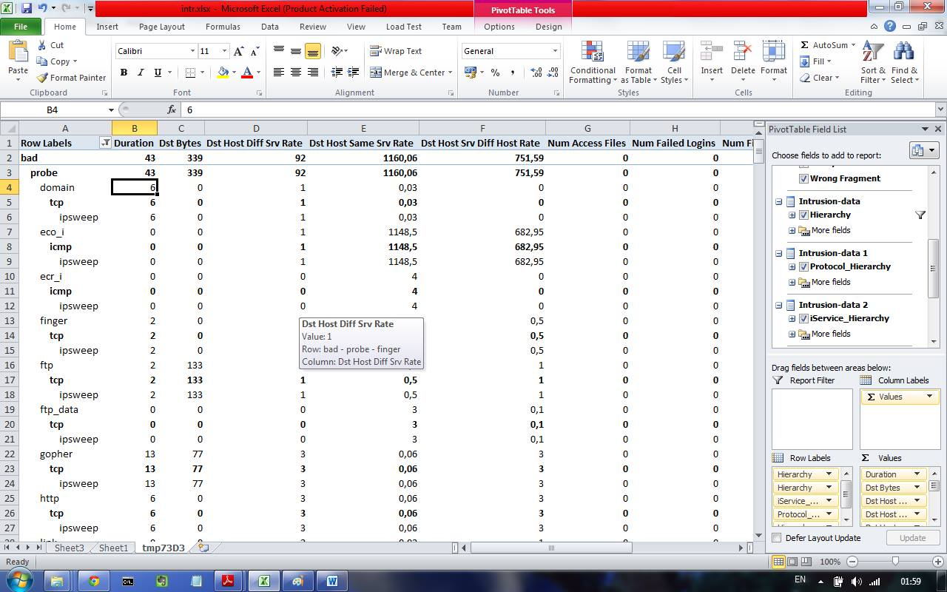

Εικόνα 6119: Αναπαράσταση κύβου για drill-down

## Drill Down

Με την λειτουργία Drill-down, μεταβαίνουμε σε ένα χαμηλότερο επίπεδο ιεραρχίας. Στο συγκεκριμένο παράδειγμα, βλέπουμε το status, χωρισμένο σε λιγότερο βασικές κατηγορίες:

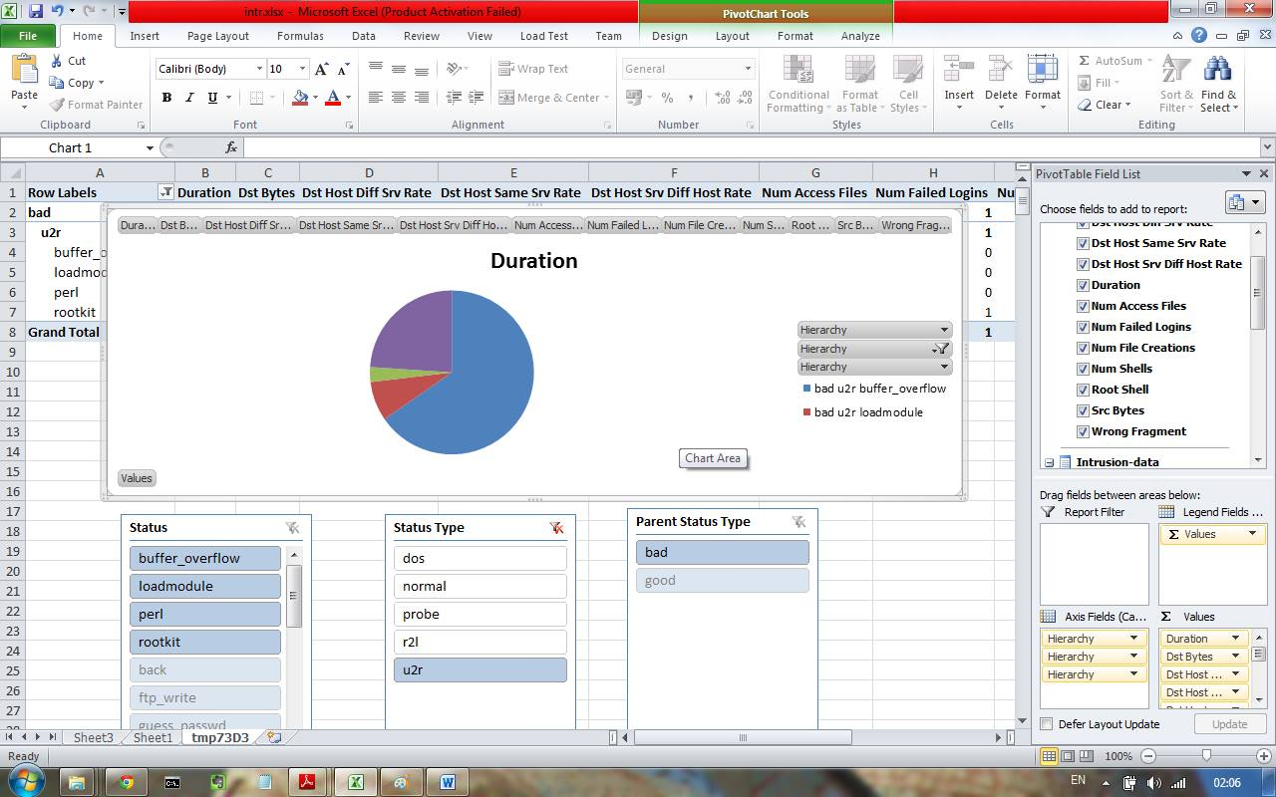 *Εικόνα 6220: Αναπαράσταση κύβου για drill-down(+slice), πάνω στο u2r και buffer_overflow/loadmodule*

To drill-down μπορεί να γίνει και διαφορετικά, επιλέγοντας για **ΜΙΑ ΤΙΜΗ : "*Show details"***

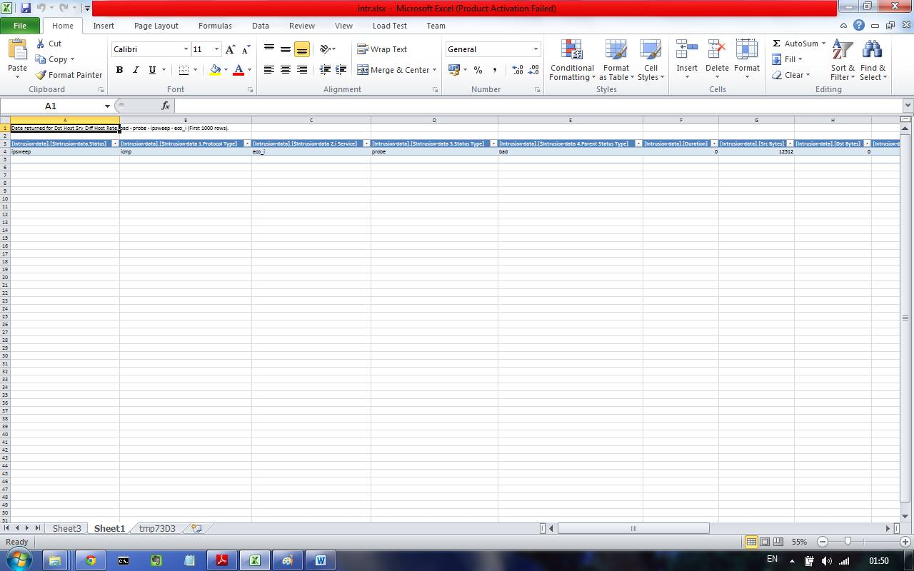 *Εικόνα 6221: Αναπαράσταση κύβου για drill-down εναλλακτικά.*

## Roll-up

Αποτελεί ουσιαστικά την αντίστροφη πράξη της drill-down, δηλαδή από κατώτερη ιεραρχία, πηγαίνουμε προς μία ανώτερη. Έτσι, παρατηρούμε ομαδοποίηση των δεδομένων και εξαγωγή καλύτερων και ευκολότερων συμπερασμάτων.

Είναι πολύ εύκολο στο παρακάτω διάγραμμα να διακρίνει κανείς την διαφορά καλών (Good) και κακών συνδέσεων(Bad):

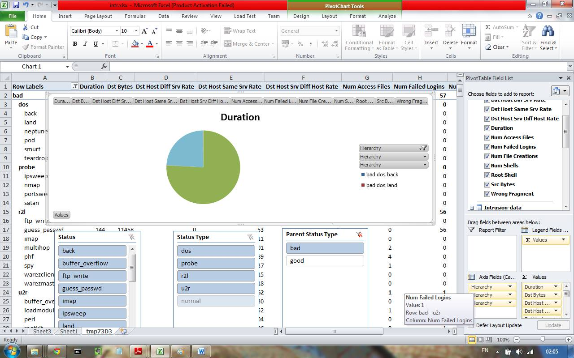 *Εικόνα 6322: Αναπαράσταση κύβου για roll-up(+slice), πάνω στο good/bad*

## Slice

Μέσω της slice, αφαιρετικά βλέπουμε συγκεκριμένες στήλες. Λόγω τις ευκολίας της χρησιμοποιείται παντού. Μπορείτε να την διακρίνετε σε όλα τα παραπάνω γραφήματα.

## Pivot

Η pivot είναι πράξη εναλλαγής γραμμών με σκοπό την καλύτερη απεικόνιση.

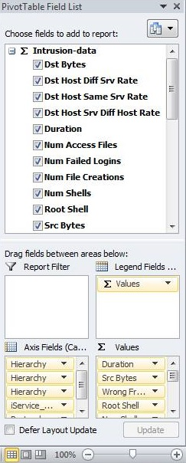

*Εικόνα 6*3*23: Αναπαράσταση Pivot Table.*

# *5η Εργασία: Feature Selection*

Σε αυτή την εργασία θα παρουσιάσουμε τα αποτελέσματα της εφαρμογής του αλγορίθμου Νaive Βayes.

## 5.1 Χρήση του NaiveBayes

Εφαρμόζουμε τον αλγόριθμο NaiveBayes πάνω στην στήλη status, στην ίδια βάση δεδομένων:

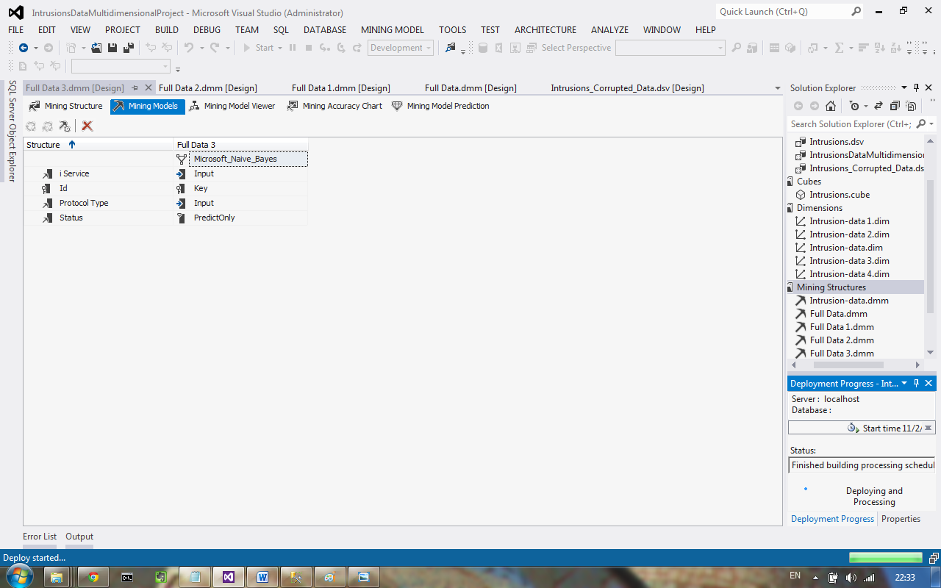

*Εικόνα 6*4*24: Εφαρμογή του αλγορίθμου NaiveBayes. Εφαρμόζεται για πεδία με διακριτές τιμές μόνο.*

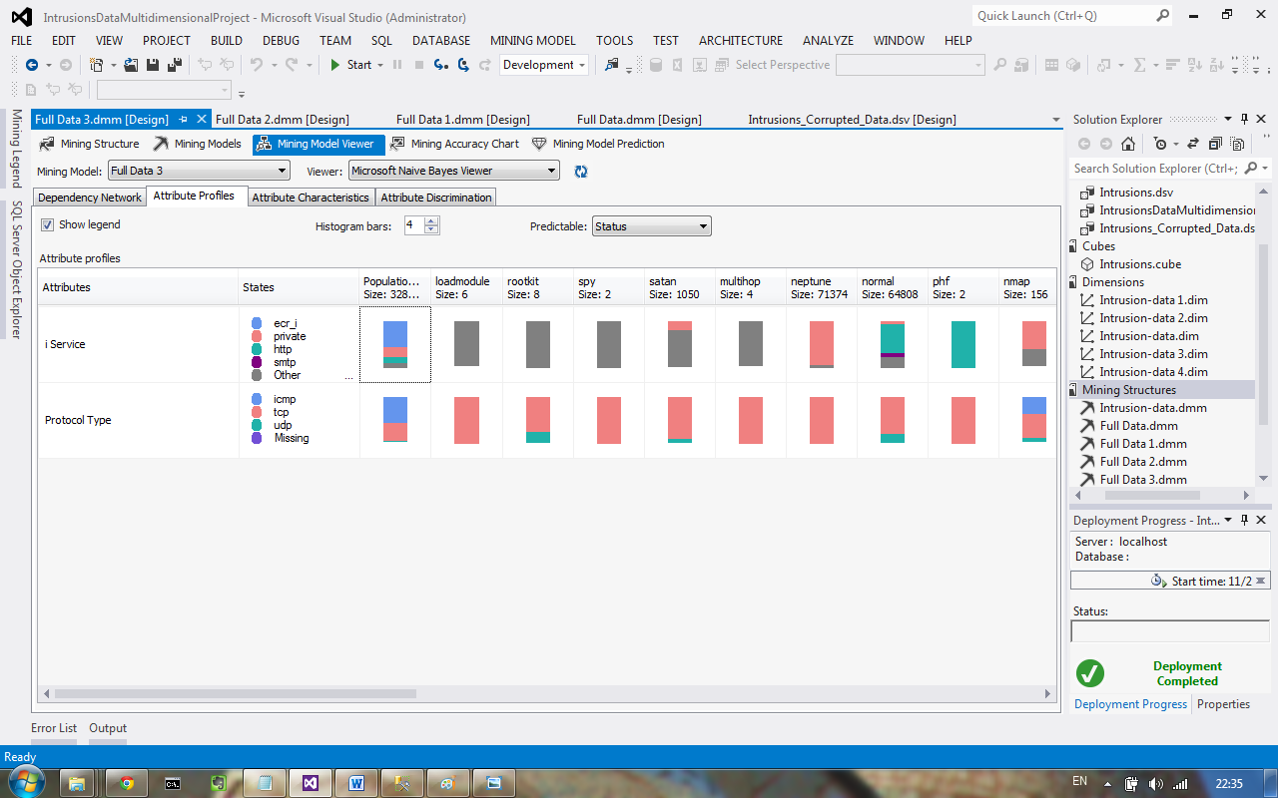

*Εικόνα 6*4*25: Attribute Profile για το πεδίο status σε σχέση με τα iService και ProtocolType.*

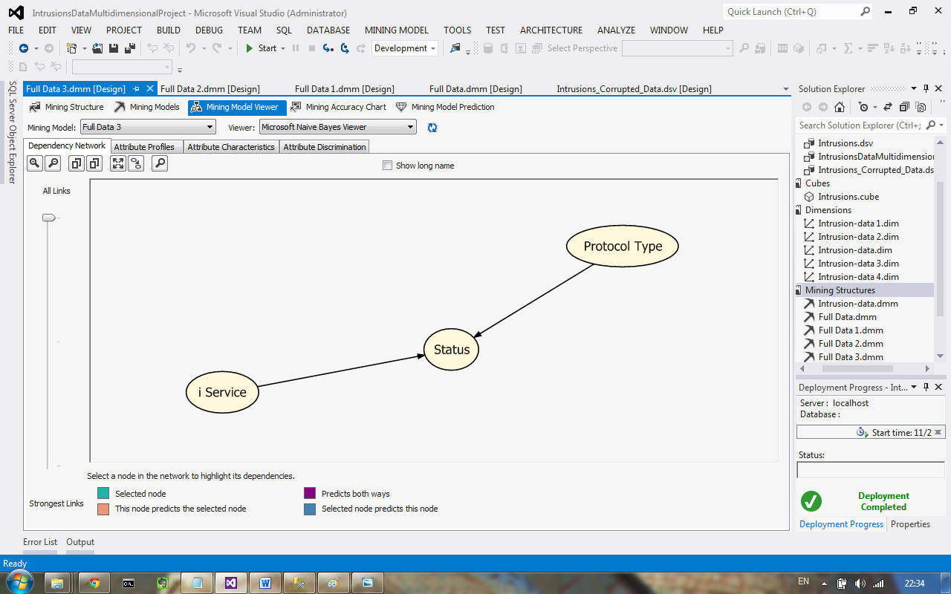

*Εικόνα 6*5*26: Dependency Network του πεδίου status.*

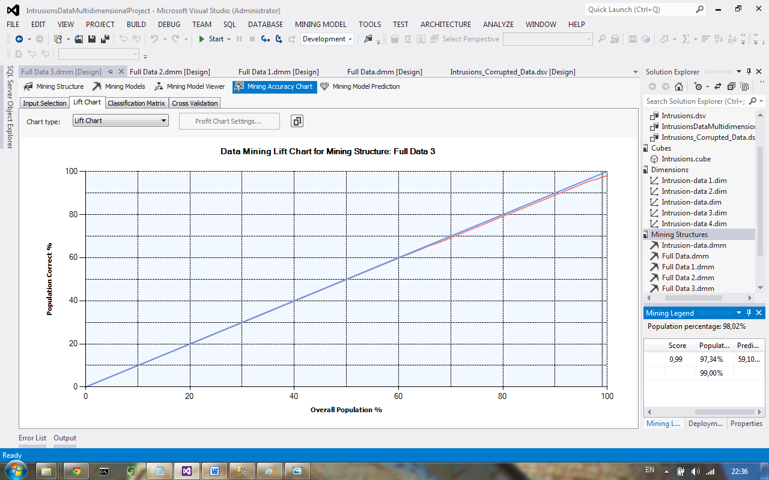

*Εικόνα 6*5*27: Lift Chart του αλγορίθμου NaiveBayes για το πεδίο status.*

Παρατηρούμε πάλι μια πολύ μικρή απόκλιση απο τις πραγματικές τιμές.

## 5.2 Συμπεράσματα

* Ο αλγόριθμος NaiveBayes χρειάζεται πεδία με διακριτές τιμές.
* Για τον παραπάνω λόγο, στον αλγόριθμο NaiveBayes αναγκαστίκαμε να χρησιμοποιήσουμε λιγότερα πεδία από τους υπόλοιπους. Άρα:
* Στον αλγόριθμο NaiveBayes δεν μπορούμε να είμαστε τόσο ακριβείς.

# *6η Εργασία: Classification / Prediction*

## 6.1 Classification

**Είδος επίθεσης**

'Οπως αναφέραμε και παραπάνω, κατηγοριοποίηση έχει εφαρμοστεί στις κατηγορίες των επιθέσεων. Συγκεκριμένα μάλιστα, αποφασίστηκε ένα roll-up όσον αφορά αυτές τις κατηγορίες, προκειμένου ο Business Analyst να έχει λιγότερες κατηγορίες επιθέσεων(με διακριτά στοιχεία) να αναλύσει.

**Πεδία που αφορούν αρχεία**

Τα πεδία που αφορούν τα αρχεία μπορούν να χωριστούν σε διακριτές κατηγορίες (*αριθμός αρχείων που δημιουργήθηκαν, αριθμός αρχείων που υπήρξε πρόσβαση κ.α.)* προκειμένου να βγουν συμπεράσματα στο συγκεκριμένο πεδίο μόνο.

**Κλάσεις διάρκειας πεδίου duration.**

Αντί να χρειάζεται να υπολογιστεί η διάρκεια ανα μία-μία μονάδα, που σημαίνει ότι θα έχουμε 2000 τιμές αν η μέγιστη τιμή είναι πχ. 2000, το χωρίζουμε σε κλάσεις των 50, προκειμένου να μπορούμε να το χειριστούμε καλύτερα.

# *7η Εργασία: Clustering*

Σε αυτήν την εργασία, θα uλοποιηθεί η μέθοδος πρόβλεψης "*clustering", αρχικά για ολόκληρο το population, και μετά επηρρεασμένη από τρία πεδία, τα iService, status και protocolType:*

## 7.1 Total Population

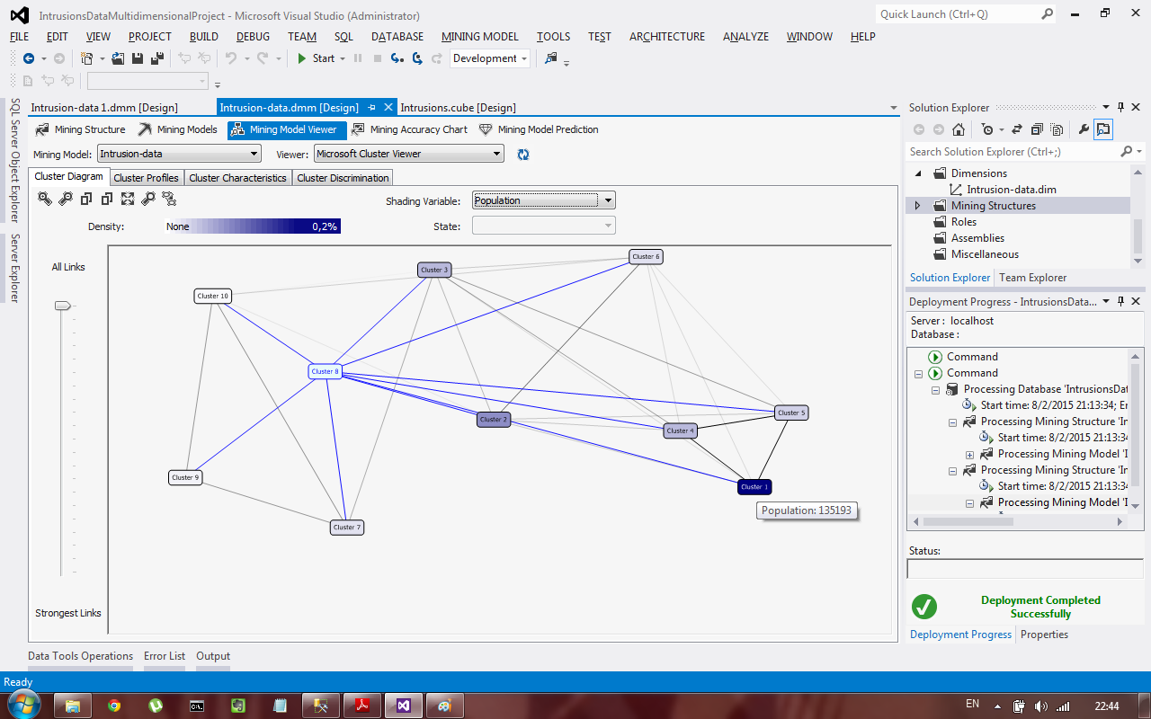

*Εικόνα 6*6*28: Cluster Diagram για ολόκληρο το population εγγραφών.*

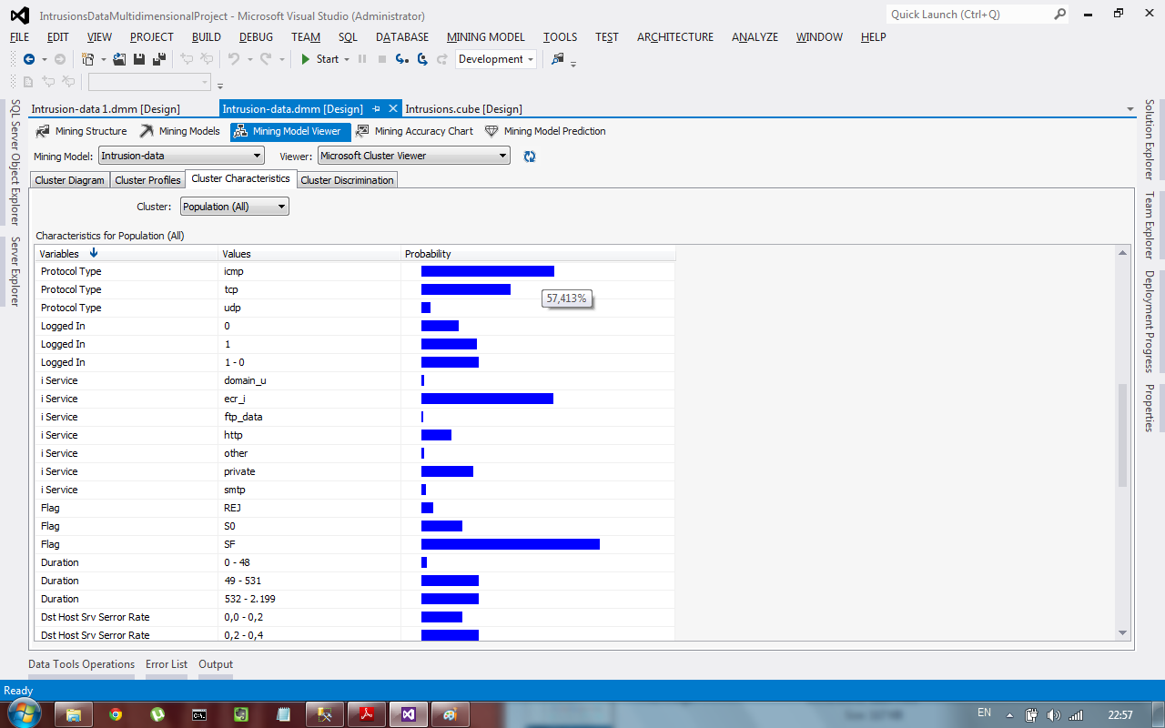

*Εικόνα 6*7*29: Χαρακτηριστικά του population, χωρισμένα ανα πεδίο.*

## 7.2 iService

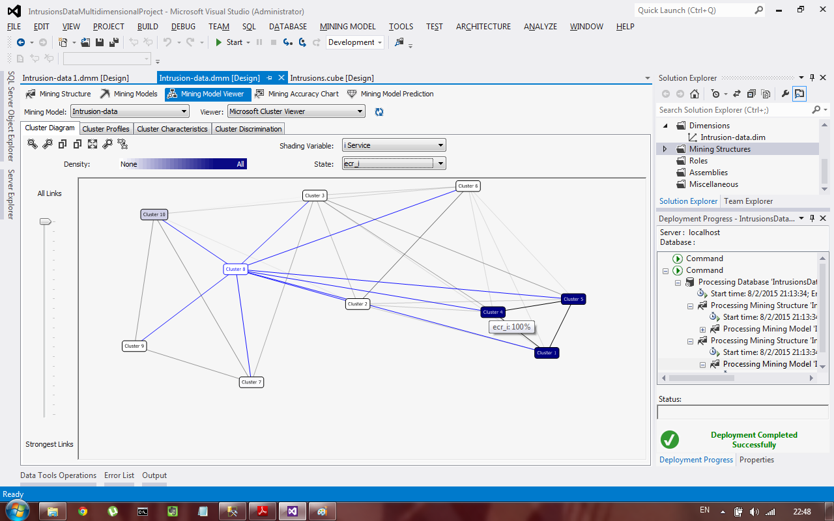

*Εικόνα 6*8*30: Cluster Diagram για iService: ecr_i.*

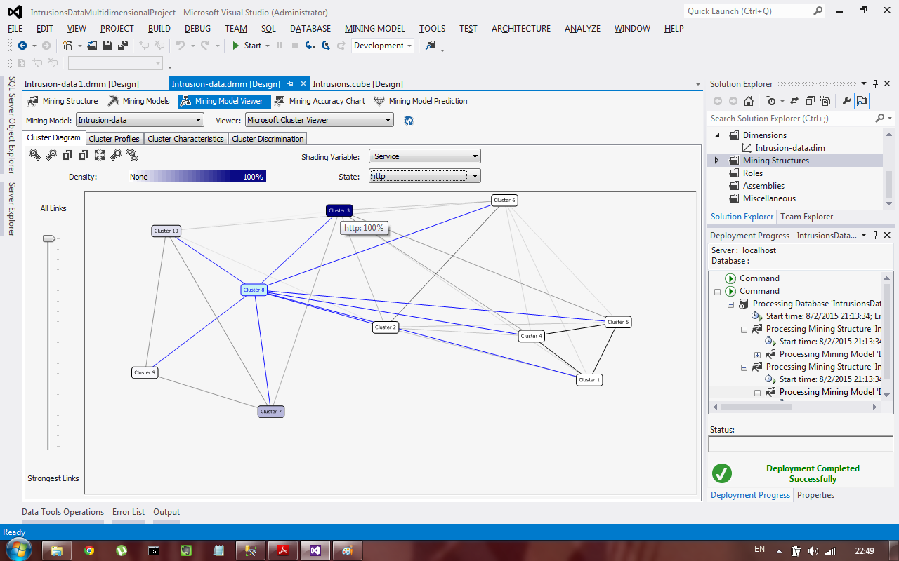

*Εικόνα 6*9*31: Cluster Diagram για iService: http.*

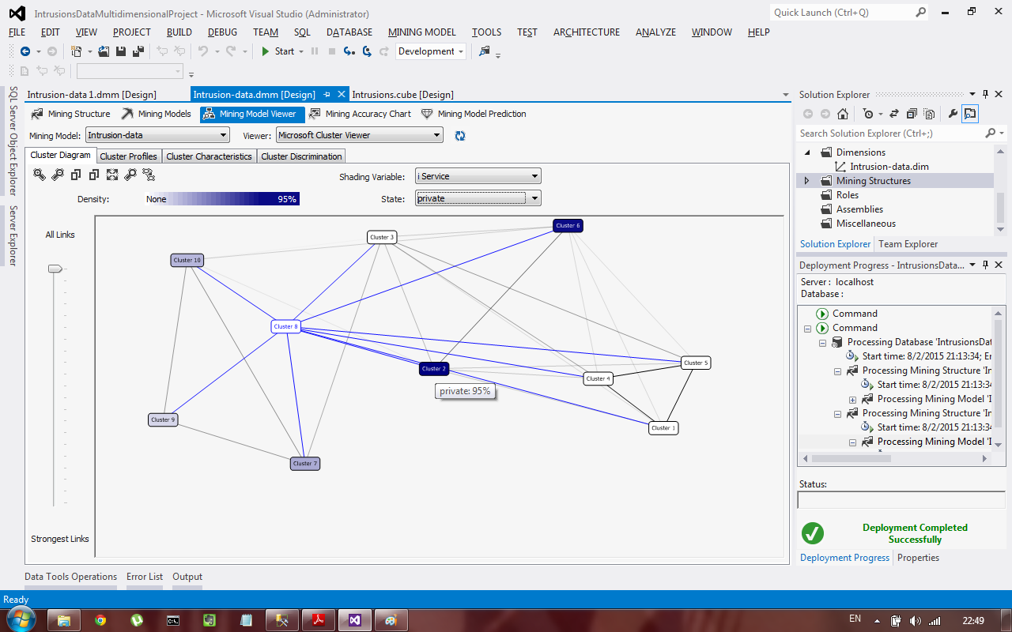

*Εικόνα 7032: Cluster Diagram για iService: private.*

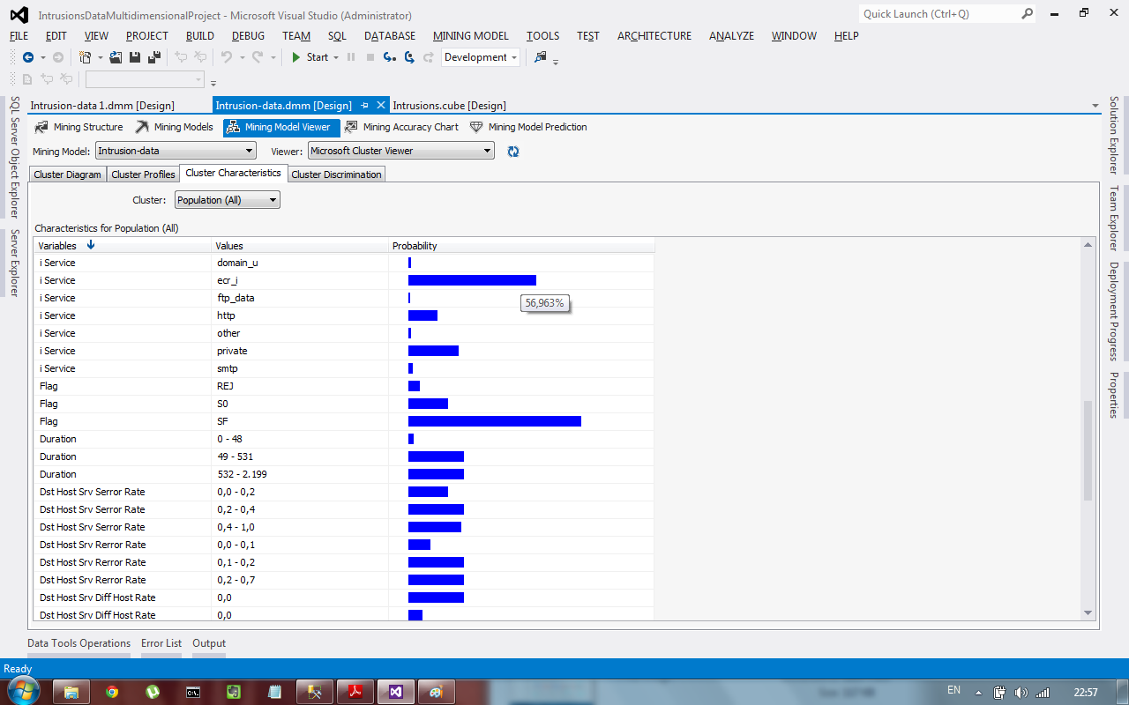

*Εικόνα 7133: iService Cluster Characteristics*

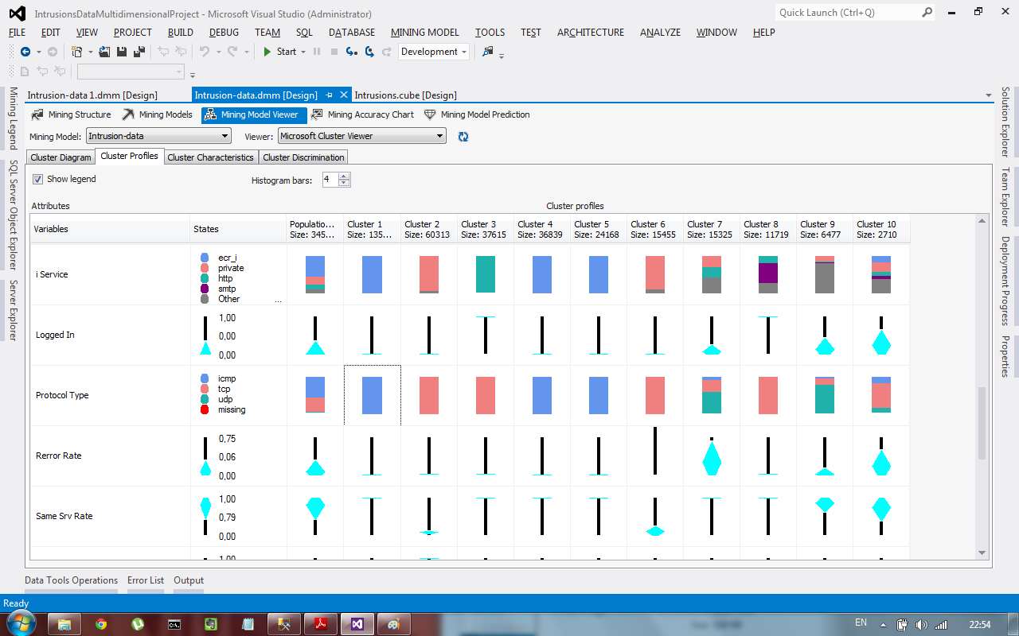

*Εικόνα 7234: iService Cluster Profiles*

## 7.3 Protocol Type

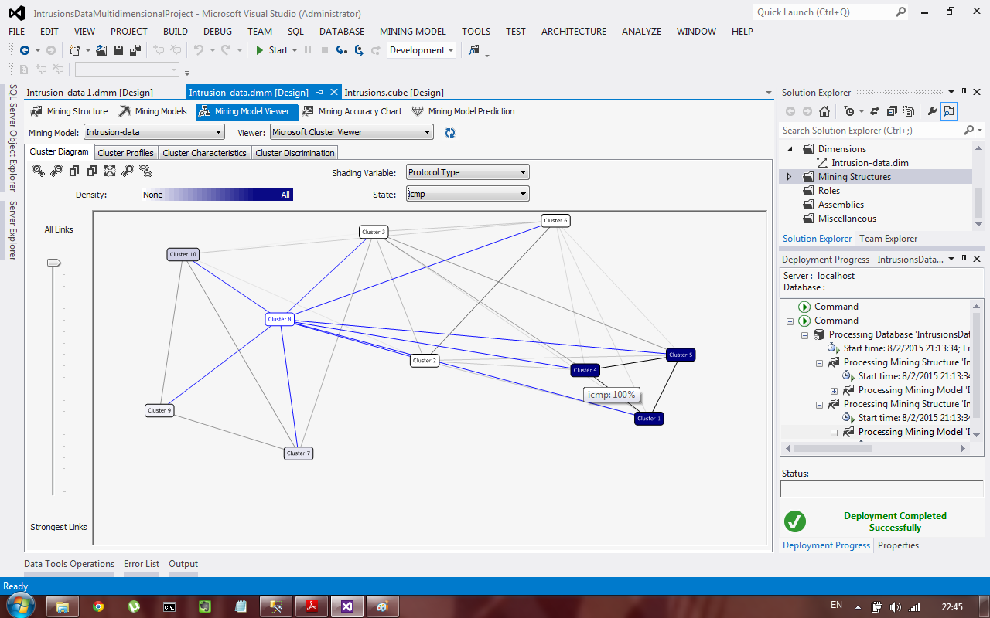

*Εικόνα 7335: Cluster Diagram για protocol_type : icmp*

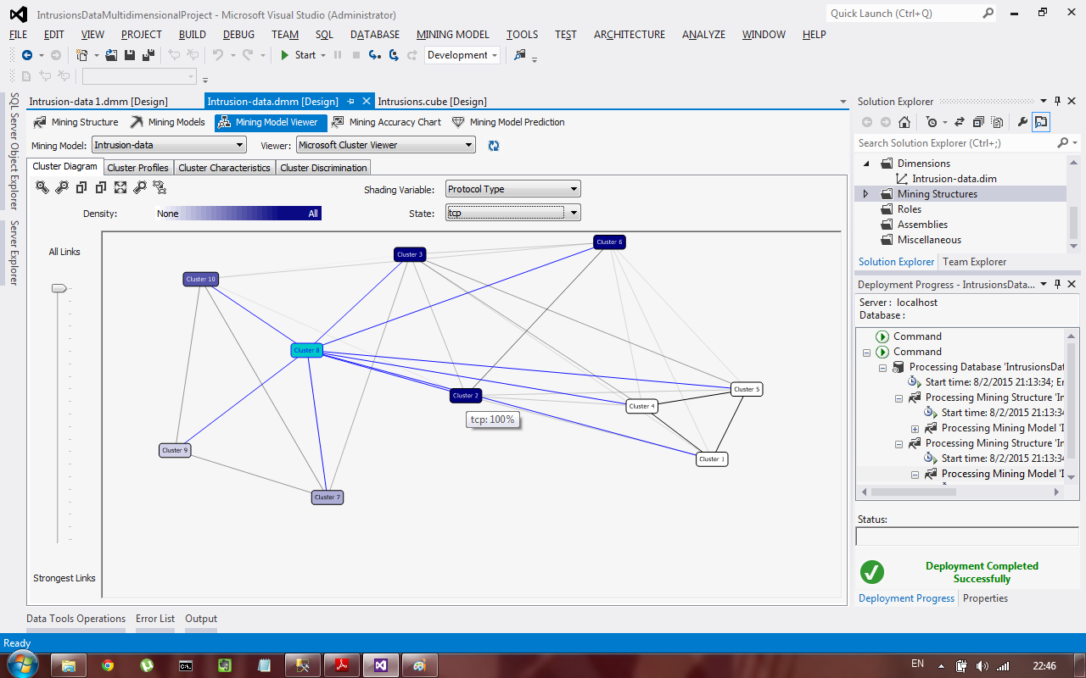

*Εικόνα 7436: Cluster Diagram για protocol_type : udp.*

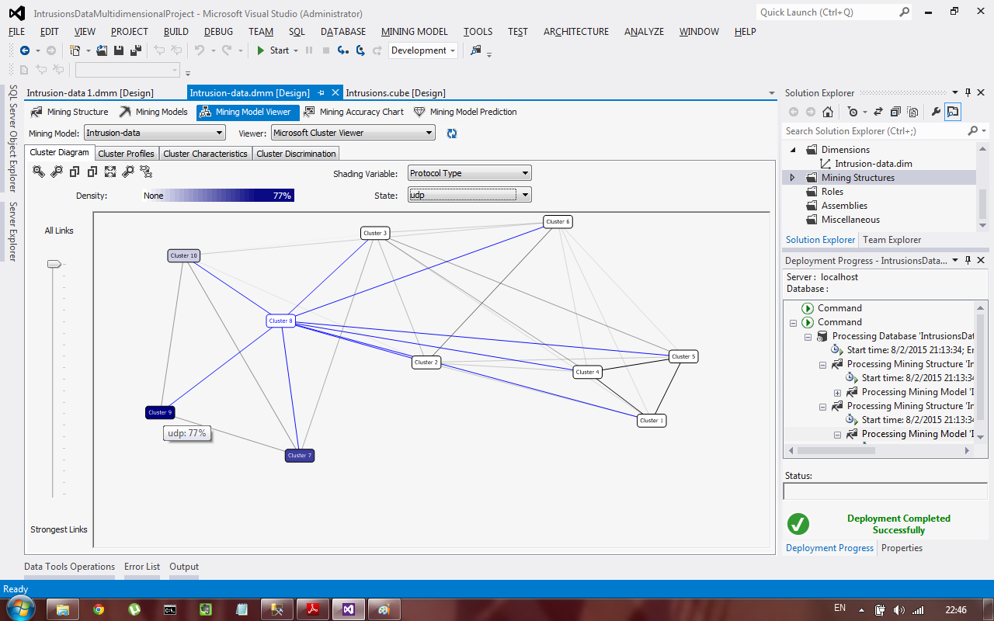

*Εικόνα 7537: Cluster Diagram για protocol_type : tcp.*

## 7.4 Status

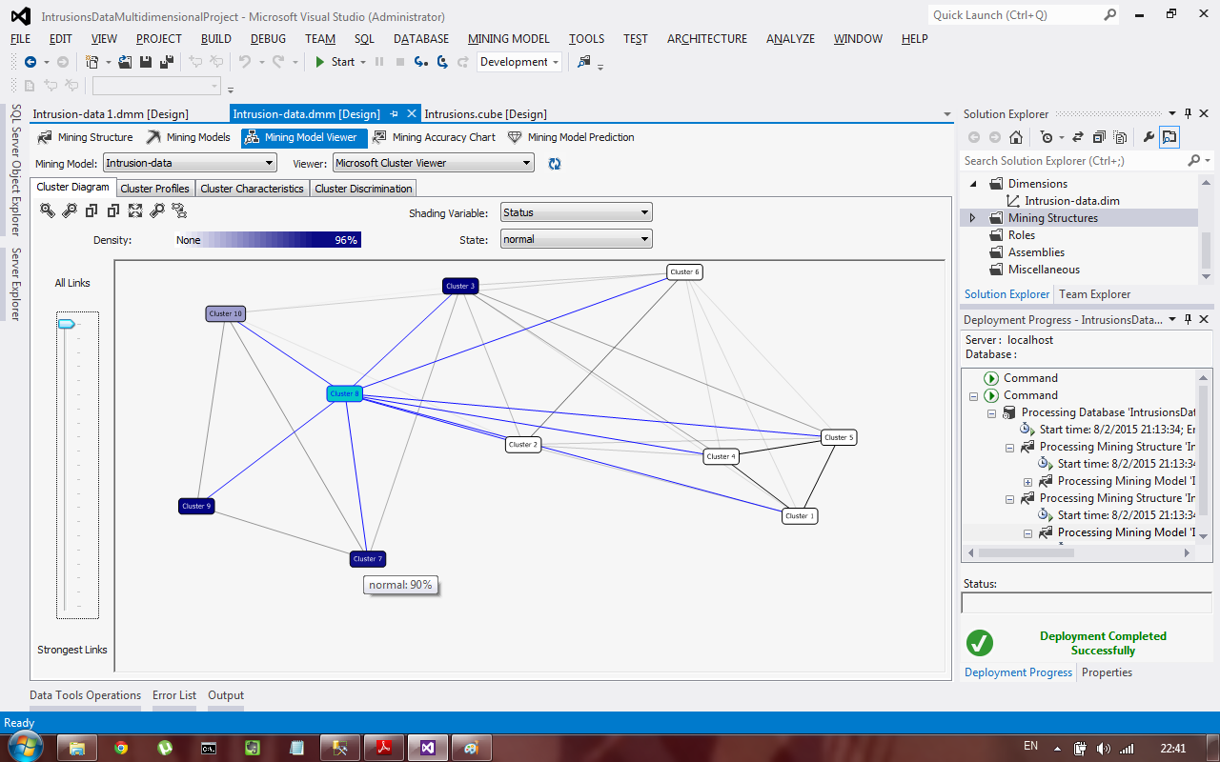

*Εικόνα 7638: Cluster Diagram για status: normal*

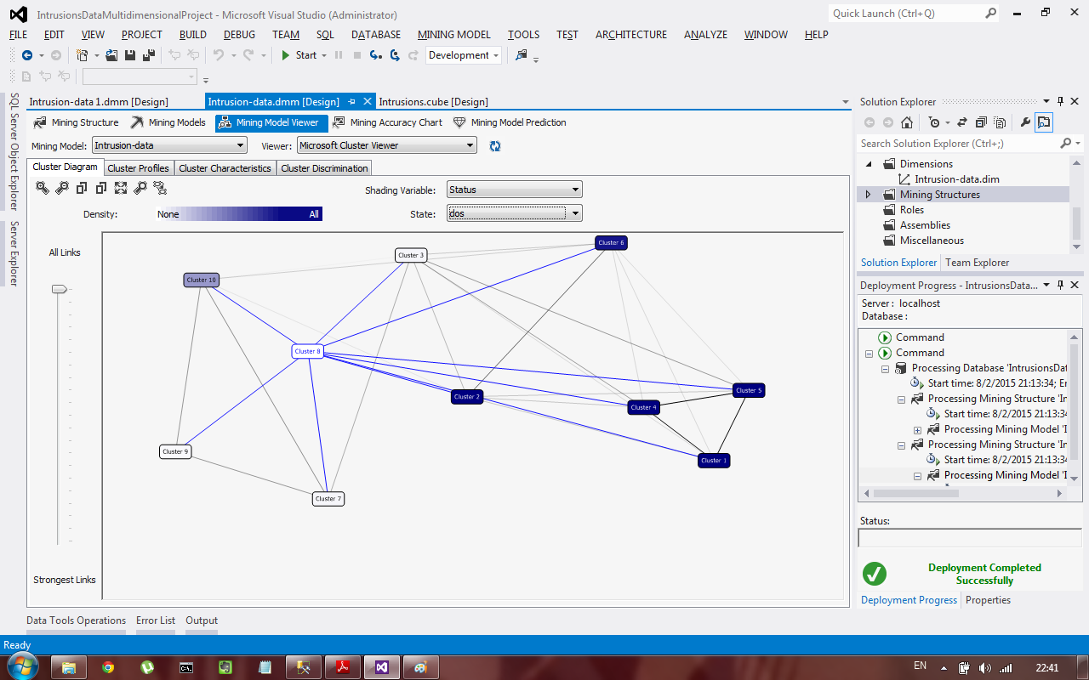

*Εικόνα 7739: Cluster Diagram για status: DoS.*

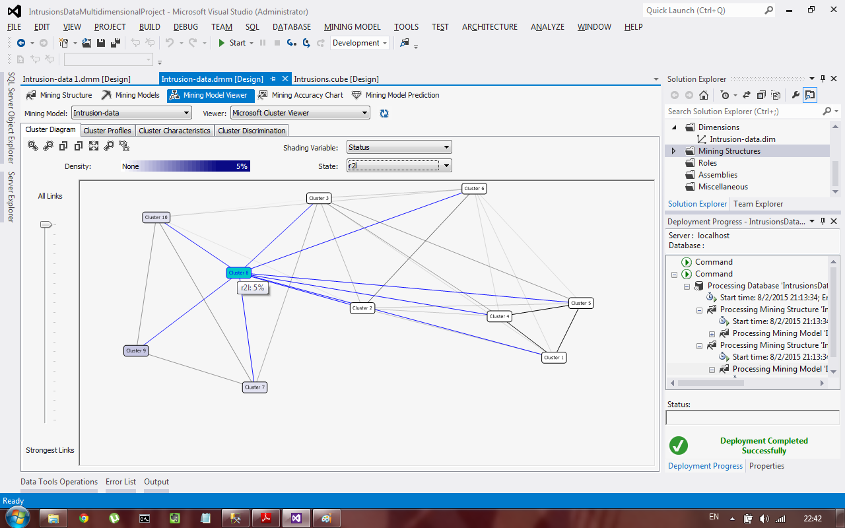

*Εικόνα 7840: Cluster Diagram για status: R2L.*

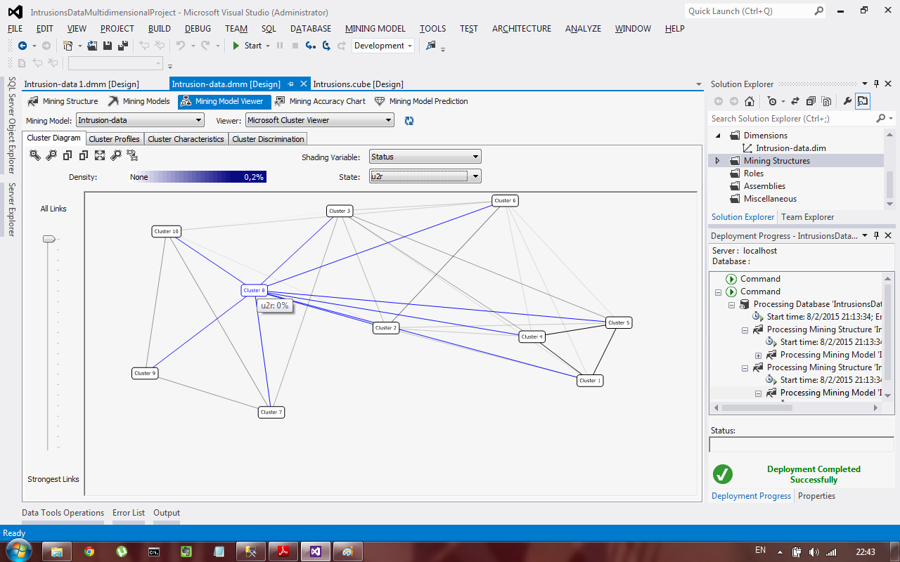

*Εικόνα 7941: Cluster Diagram για status: U2R.*

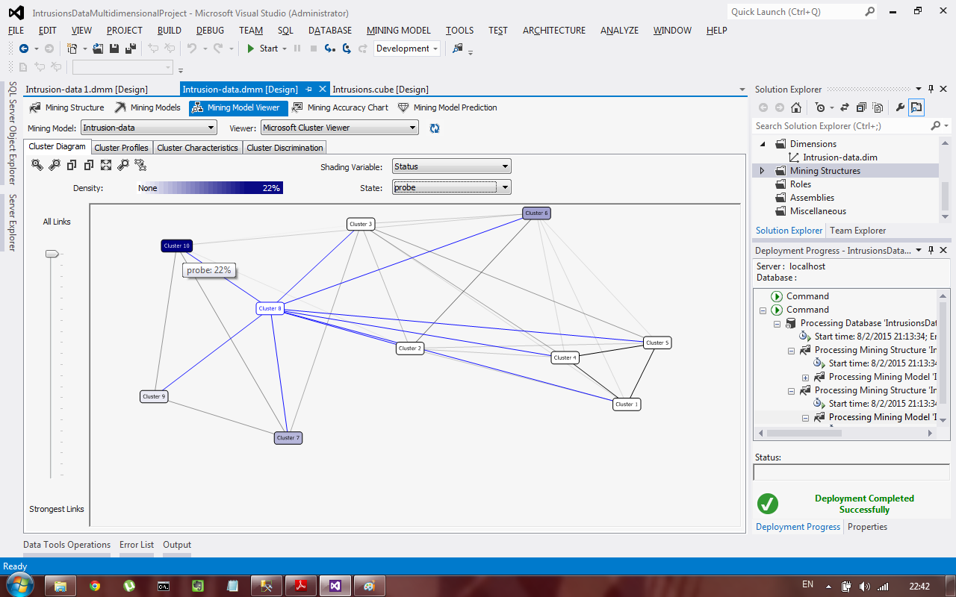

*Εικόνα 8042: Cluster Diagram για status: Probe.*

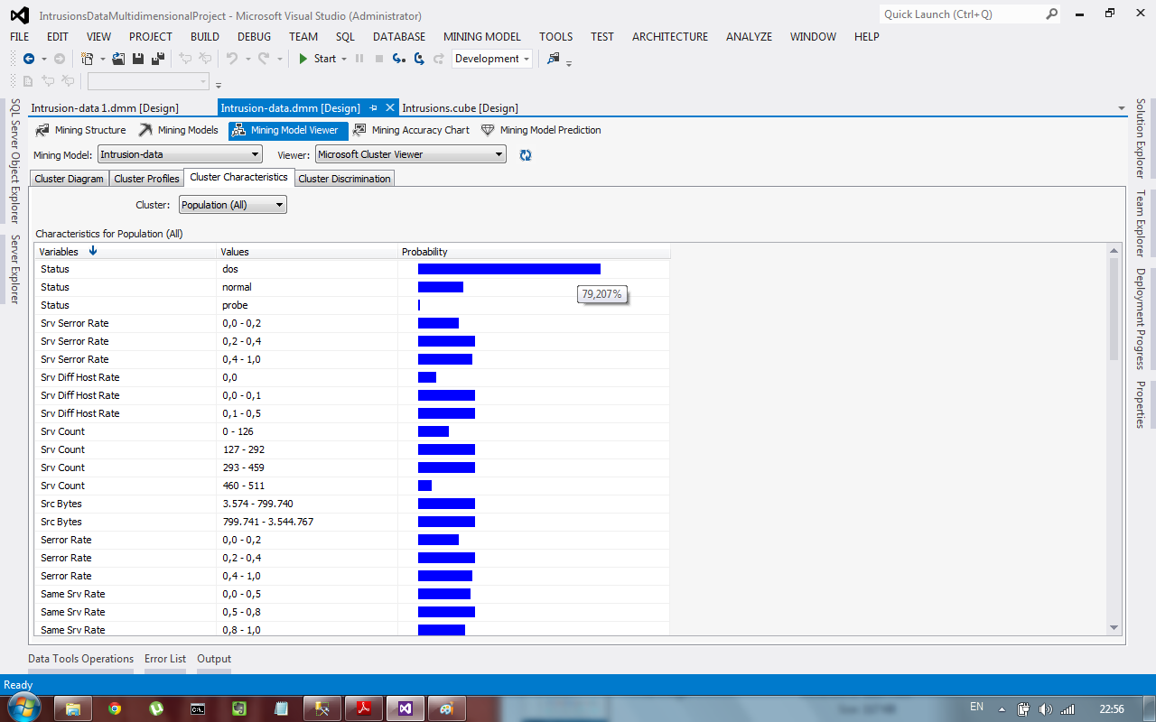

*Εικόνα 8143: Cluster Characteristics για status, χωρισμένα ανά μεταβλητή.*

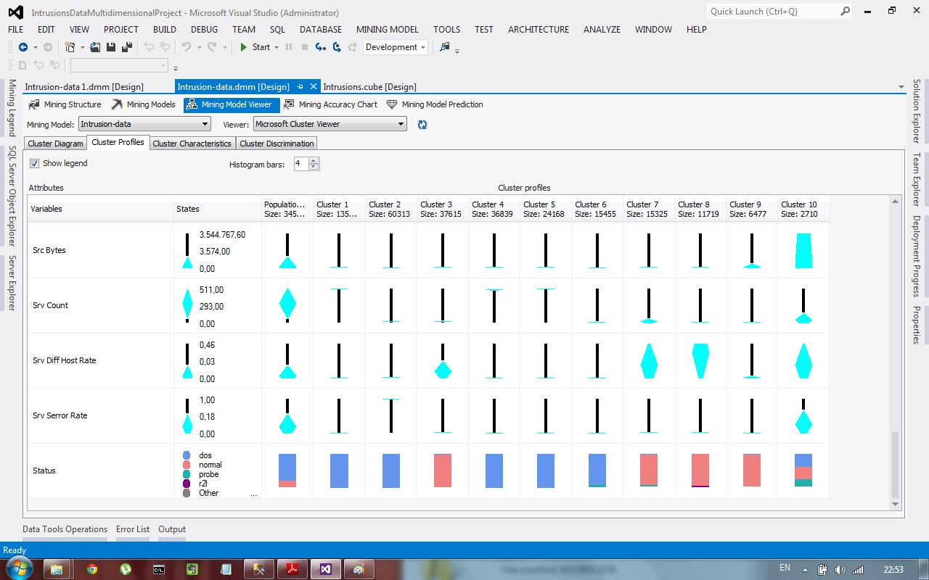

*Εικόνα 8244: Cluster Profiles - Status.*

# *8η Εργασία: Association Mining*

Σε αυτήν την εργασία, uλοποιήθηκε η μέθοδος πρόβλεψης "*Association Mining", βασισμένη στο πεδίο status:*

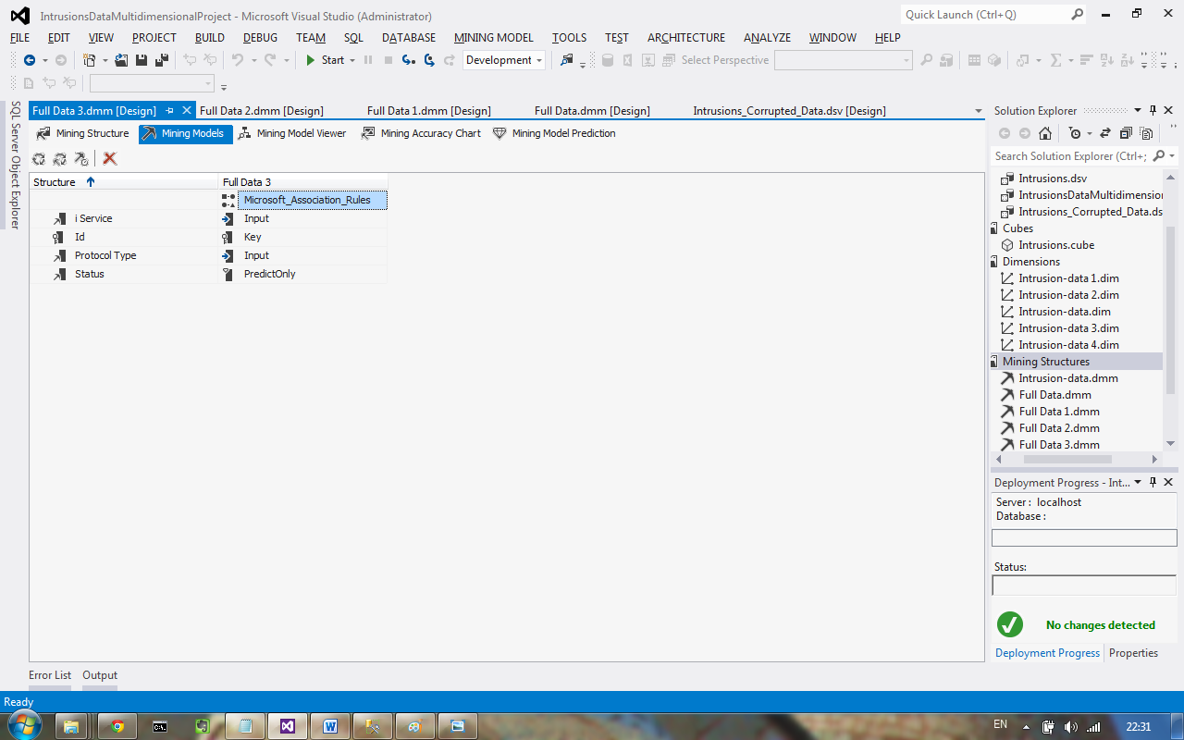

*Εικόνα 8345: Mining Model - Association Rule.*

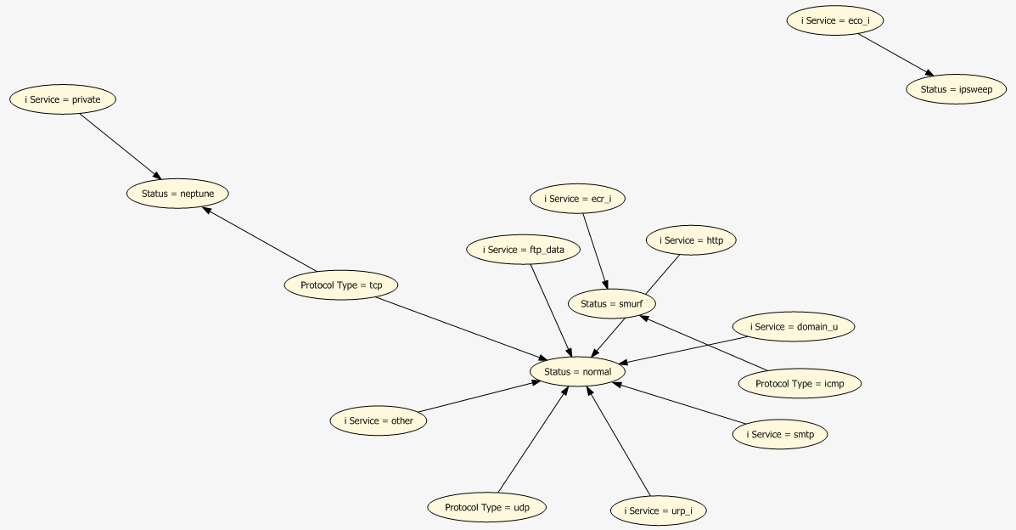 *Εικόνα 8446: Association Rule - Dependency Network for field: Status -- All Dependencies*

*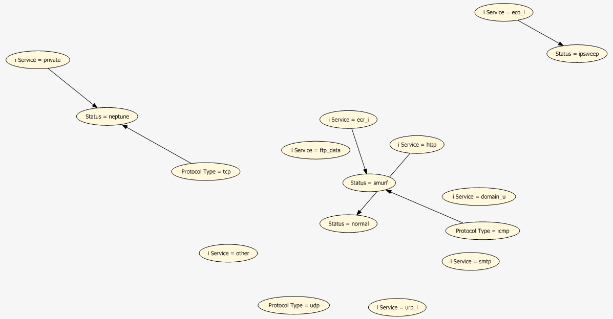 Εικόνα 8547: Association Rule - Dependency Network for field: Status - Top 3 Dependencies*

*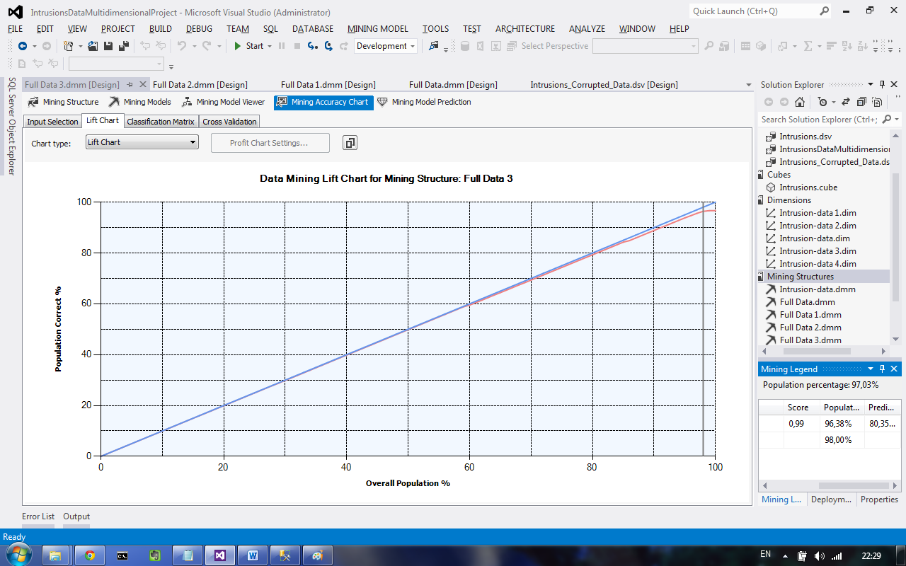 Εικόνα 8648: Association Rule - Lift chart for field: Status*

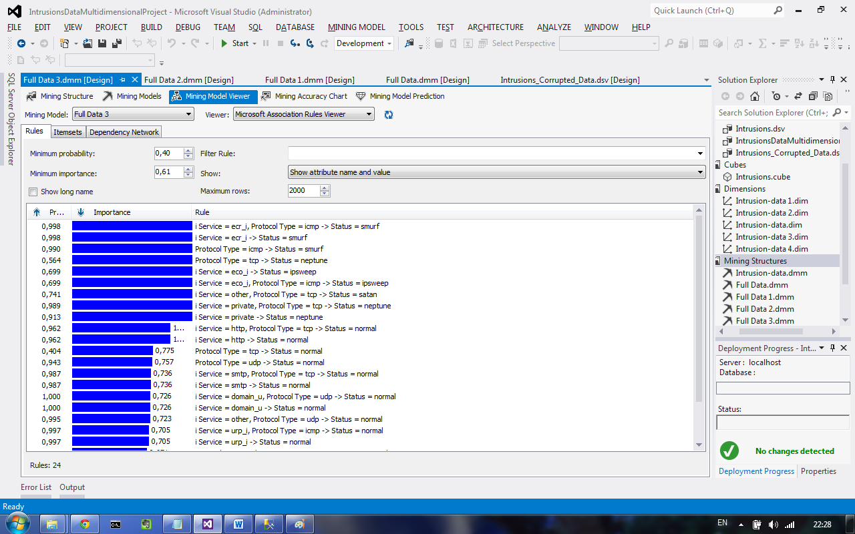 *Εικόνα 8749: Association Rule - Status field - Rules*

*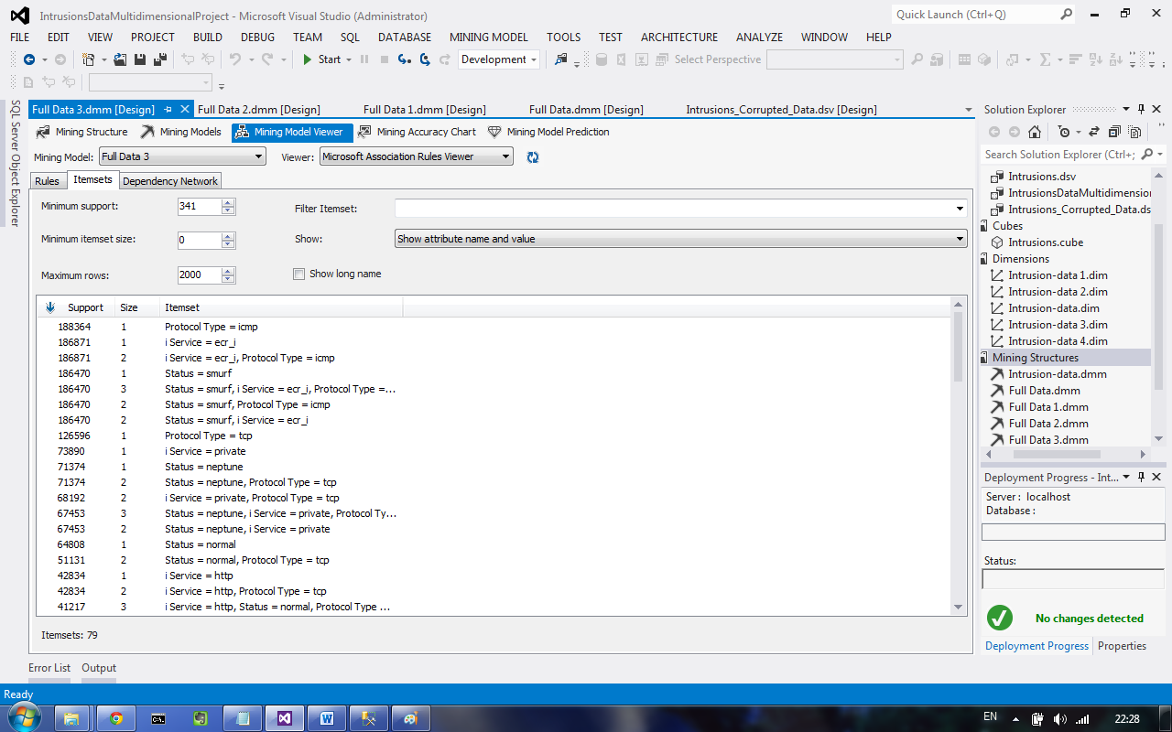 Εικόνα 8850: Association Rule - Status Field - Itemsets*

**Appendix**

